21.05.2020

Espen Rønning, Stian Sandtrø, Ronny Skulbørstad og Daniel Mork

Steinkjer Tekniske Fagskole

Veibelysning i Vanvikbakkan

Hovedprosjekt



|  |  |
| --- | --- |
| **Oppgavens tittel:**  Hvilken teknisk installasjon gir størst reduksjon i energiforbruket i veibelysningen ved Vanvikbakkan? | **Dato:**  **18.05.2020** |
|  | **Antall sider/vedlegg:**  50 / 3 |
| **Gruppedeltakere:**  **Navn: TLF: E-post:**  Stian Sandtrø 99296794 [stianms@gmail.com](mailto:stianms@gmail.com) Daniel Mork 90047349 [post@flip-film.no](mailto:post@flip-film.no)  Ronny Skulbørstad 47398841 [ronnyskulborstad@gmail.com](mailto:ronnyskulborstad@gmail.com)  Espen Rønning 91300375 [espenronning93@gmail.com](mailto:espenronning93@gmail.com) | **Veileder:**  Olav Elstad  E: [olaels@vgs.nfk.no](mailto:olaels@vgs.nfk.no)  T: 97587216 |
| **Program/studieretning:**  Teknisk Fagskole, Elkraft (TF-nett) | **Prosjektnummer:**  Gruppe 6 |
| **Oppdragsgiver:**  Steinkjer Tekniske fagskole | **Kontaktperson hos oppdragsgiver:**  Olav Elstad |

Fritt tilgjengelig

X

Tilgjengelig etter avtale med oppdragsgiver

**26.05.2020**

Rapporten frigitt etter:

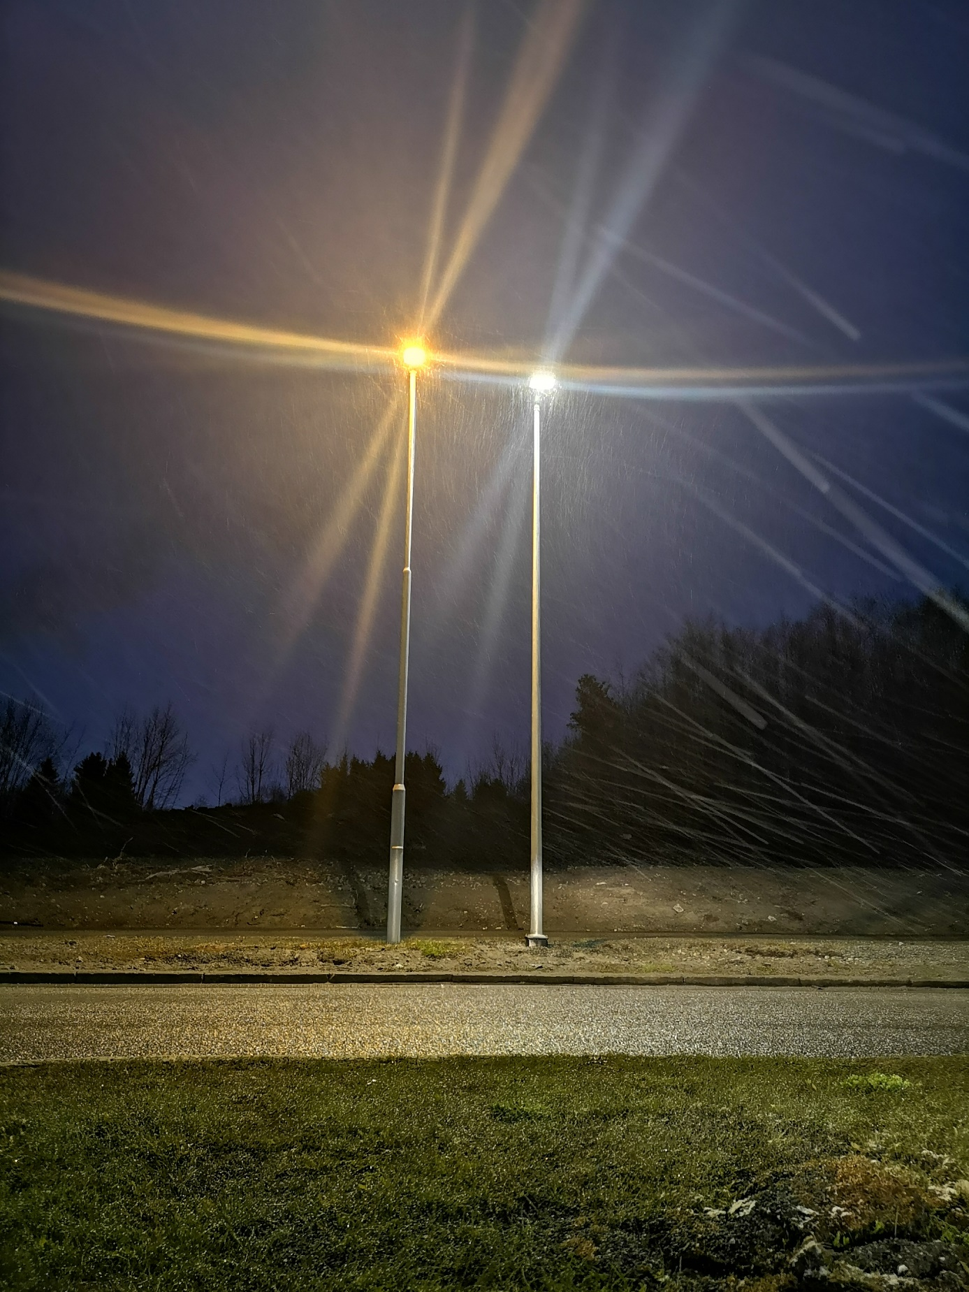

Figur , Høytrykks Natrium-damp lyskilde og LED Lyskilde

# 1 Forord

I nasjonal plan for teknisk fagskoleutdanning skal det i siste halvår gjennomføres en hovedoppgave, som ett av flere emner i denne utdanningen. Rapporten skal utarbeides av alle gruppedeltakere, som gjennom de siste tre årene har jobbet seg gjennom et krevende studie. Resultatet kan leses av denne rapporten, som belyser ulike metoder og muligheter for en potensielt mer effektiv bruk av energi, for veibelysning. Vårt mål er å flette relevant teori og erfaring fra ulike fagfelt, slik at aktuelle aktører kan benytte vårt studie for videre kompetansebygging.

Valg av prosjektoppgave gjorde vi på bakgrunn av at flertallet i gruppen har veilys som fagfelt. Gruppen ser dette som et aktuelt tema og en mulighet for bedre forståelse og økt kunnskap rundt effektforbruk og belysning på vei. På bakgrunn av en global trend, der effektforbruket skal ned og miljøet er i fokus, ser gruppen muligheter for et viktige bidrag på dette området. Oppsummert har det vært en utfordrende tid, men også enormt interessant for veien videre i jobbsammenheng. Vi vil først få takket familie og venner som har stått ved oss, med gode innspill, og spesielt i tålmodige prøvelser for familielivet. Vi takker for oss og tiden ved Steinkjer Tekniske Fagskole, fordypning elkraft. Vi håper og tror at dette vil være relevant for årene som kommer.

Prosjektgruppen ønsker videre å rette en stor takk til følgende for bidrag og hjelp for gjennomføring av dette prosjektet:

* Trøndelag Fylkeskommune, ved Anne Grete Skevik
* Trondheim Havn, ved Jon Erik Møkkelgård
* Fagerhult AS, ved Jon Eigil Kvernrød
* Phillips Signify, ved May Kristin Rudolfsen
* Otera Traftec AS, målerinstrumenter
* Naboen liftutleie, ved Stig Haftor Eriksen
* Olav Elstad, vår veileder ved Teknisk Fagskole

*Trondheim, mai 2020.*

Rapporten er utarbeidet av:  
Gruppe 6 ved Steinkjer Fagskole, består av medlemmene;

Ronny Skulbørstad Daniel Mork



Prosjektleder Traftec AS, avd. Trondheim Anleggsleder Traftec AS, avd. Trondheim

Stian Sandtrø Espen Rønning



Elektriker Carleif Elektro AS Serviceleder Traftec AS, avd. Trondheim

# 2 Sammendrag

Gjennom det siste halvåret har studiegruppen fått større innsikt innen gatebelysning, og hvilket potensiale det har. Denne rapporten kan leses fra to ulike perspektiver, der man utelukkende ser på en besparelse innen energi, eller økonomi. Systemene for effektiv smartstyring er mange, og vi ser tydelig et vesentlige potensial i besparelser. Våre studier viser muligheter for en teoretisk energibesparelse på ca.70%, med vegbelysning utført med LED og smartstyring. Installasjonen av LED og styresystemer, gir over tid muligheter for økonomiske besparelser. Selv om kostandene ved en slik oppgradering er mer omfattende enn et enkelt lyskildebytte, anser vi det reduserte vedlikeholdet og bedre levetiden, som positive faktorer utover det reduserte energiforbruket.

Det er også et mål å sette fokus på andre områder som påvirkes av moderniseringen av vegbelysningen. Store tall og prosenter forteller ikke nødvendigvis hele historien, da det er dokumentert at endringer kan påvirke mennesker, dyr og miljøet rundt. Det er gjort undersøkelser der effekten av veibelysning stilles i noe dårlig lys, med tanke på kost-nytte. Utbyggingen av veibelysning og driften er en stor kostnad, og bør sees i sammenheng av nytten den gjør. Med denne rapporten vil gruppen se på sider ved etablerte lyskilder, god styring, teknologi og en fornuftig implementering av den.

Vanvikbakkan ble valgt på grunnlag av to faktorer, en lav årlig døgntrafikk (ÅDT) og nærhet til Trondheim for praktisk gjennomføring. Intensjonen er å bruke denne veistrekningen i et forsøk, der ulike lyskilder settes inn i en eksisterende installasjon. Det blir i tillegg gjort forsøk med en ny LED-lysarmaturer med innebygd smartstyring. Gruppen loggfører måleresultatene for videre drøfting. Veistrekningen er godt egnet da eksisterende anlegg består av eldre lysarmaturer med høytrykk-natriums pærer, kombinert med lav ÅDT, som i teorien gir gode muligheter for energibesparelser.

Rapporten gir svar på hvordan det er mulig å oppnå størst reduksjon i effektforbruket i Vanvikbakkan. Samtidig som sikkerhet ivaretas iht. fylkets belysningskrav til denne type vei.

Innholdsfortegnelse

1 Forord 3

2 Sammendrag 5

3 Innledning 8

4 Prosjektbeskrivelse 9

4.1 Anleggsbeskrivelse 9

4.2 Problemstillingen 10

4.3 Forskningsspørsmål 10

4.4 Avgrensninger 10

5 Aktuell fagteori 11

5.1 Historisk perspektiv 11

5.2 Kost / nytte 12

5.3 Lyskilder 13

5.3.1 Lavtrykksnatriumlampe - LPS 13

5.3.2 Høytrykksnatrium - HPS 14

5.3.3 Metallhalogen 14

5.3.4 Lysemitterende diode - LED 15

5.4 Styringssystemer for veibelysning 15

5.4.1 Datek Light Control 15

5.4.2 Comelight 16

5.4.3 Osram 16

5.4.4 Defa 17

5.5 Kommunikasjonsmetoder ved bruk av smartstyring 17

5.5.1 Powerline 17

5.5.2 DALI 17

5.5.3 Analog styring 18

5.5.4 ZigBee 18

6 Miljø og nærområder 19

6.1 Kjøreopplevelse 19

6.2 Dyr og Planter 19

6.3 Boligområder / boliger 21

6.4 Politiske føringer, lysforurensning. 21

6.5 Belysningsplan 21

6.6 Øyeskader 22

7 Lover og forskrifter 23

7.1 Håndbok N100 23

7.2 Håndbok V124 23

7.3 Krav om belysning langs vei 24

7.4 Belysningsklasser 24

7.5 Regelverk rundt styring av belysning 25

8 Trafikksikkerhet 26

8.1 Sikkerheten til fotgjengere og bilister: 26

8.2 Kjøreadferd 27

9 Praktisk forsøk 28

9.1 Sammenligning av gammel og ny HPS lyskilde 30

9.2 Sammenligning HPS lyskilde og LED-lyskilde erstatninger 31

9.3 Sammenligning ny HPS lyskilde 250W og ny Fagerhult 180W LED armatur 33

9.4 Sammenligning dimmefunksjoner Fagerhult 180W LED armatur 34

9.5 Drøfting av måleresultater 36

10 Forskningsspørsmål 37

10.1 Hvor stort er energiforbruket til veibelysningen i Vanvikbakkan i dag? 37

10.2 Hvilke lover og regler gjelder for veibelysning? 37

10.3 Hvordan kan en endring av veibelysningen påvirke miljøet rundt? 37

10.4 Hvordan påvirker endringer i veibelysningen trafikken? 38

10.5 Hvilke teknologier er det mulig å benytte for styring av veibelysning? 38

10.5.1 Defa 38

10.5.2 Comlight 39

10.6 Hvordan kan ulike systemer utvides for å gi ytterlige besparelser? 39

10.7 Hva er kostnaden med å oppgradere den eksisterende installasjonen? 40

10.7.1 Alternativ 1 40

10.7.2 Alternativ 2 41

10.7.3 Alternativ 3 41

10.7.4 Alternativ 4 41

10.7.4 Alternativ 5 42

11 Konklusjon 43

12 Referanser 44

11 Figurliste og tabelliste 47

12 Begrepsliste og tekniske termer 48

13 Vedleggsliste 51

# 3 Innledning

I dette hovedprosjektet skal gruppen utforske ulike systemer for styring av veibelysning. Konkret skal vi se nærmere på mengden effekt det er mulig å redusere i veibelysning ved et bestemt strekk, Vanvikbakkan. Gruppen ser på installasjonen av det som populært omtales som smart lysstyring, og da videre en vurdering av våre funn. Det er hensiktsmessig å utdype fordeler og ulemper ved de ulike systemene, og inkludere et økonomisk aspekt. Det er essensielt at prosjektet baseres på en god dialog og et tett samarbeid med de vi anser som aktuelle partnere. Dette er i hovedsak Trøndelag fylkeskommune. Fylket er en stor aktør på eiersiden av veibelysning i Trondheimsregionen. De vil kunne bistå studiegruppen med testlokasjoner og komme med innspill underveis. Intensjonen med denne tilknytningen er også et eksternt bidrag på faglig kompetanse vedrørende lovverk, og hvilke løsninger som er aktuelle. Det kan være at de ser verdien av konklusjoner og løsninger som etableres i løpet av dette halvåret, som igjen kan åpne for et videre samarbeid etter hovedoppgaven. Gruppen må sile tilgjengelig informasjon, å presentere denne for leser. Videre må det gjøres beregninger og ulike estimat med tanke på energibehov, før og etter, sett i sammenheng med muligheter for smartstyring.

For en mer dyptgående teknisk kompetanse benytter gruppen teknikere fra de ulike systemtilbydere og lysleverandører. Det er planlagt forsøk og simulering i en mindre skala, både ute i feltet og på eget kontor. Hensikten er å se hvordan teori og praksis henger sammen, og om dette er overførbart til reelle anlegg, som Vanvikbakkan. Aktuelle tema som melder seg i en slik studie kan grovt kategoriseres i økonomi, energi, sikkerhet, miljø og brukeropplevelse (bilister).

Effektforbruket til gate og vegbelysningen i Norge er via SSB, oppgitt til 466 GWh for året 2018. Dette tilsvarer 0,4 – 0,5 milliard kroner. Om vegbelysningen hadde benyttet smartstyring, kunne deler av denne strømmen vært benyttet til andre formål, for eksempel oppvarmingen boliger. Det totale forbruket på veg, ville dekket ca. 26 000 eneboliger med et årlig forbruk på ca. 18 000 kWh. Det er rimelig å anta at veibelysningen kan effektiviseres, og at det per i dag brukes mye energi på strekninger med en lav døgntrafikk (ÅDT). Gatebelysning som er aktiv på strekninger med lav eller ingen trafikk, kan oppleves som signal om likegyldige holdninger, til miljø. Et av hovedpunktene blir å se på kombinasjonen av lyskilder og en teknisk god installasjon. [1]

# 4 Prosjektbeskrivelse

Gruppen har med punktene under inkludert relevant informasjon for å besvare aktuelle forskningsspørsmål. Vi besvarer og utdyper disse punktene med utdrag fra faglitterære artikler, egne erfaringer og et praktisk forsøk. Den praktiske forskningen gjennomføres først og benyttes deretter som underlag for videre drøfting.

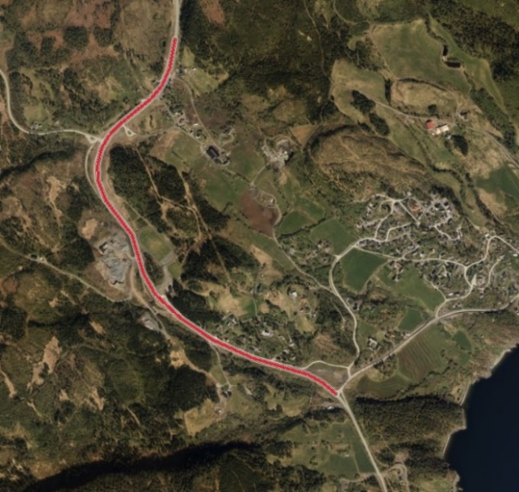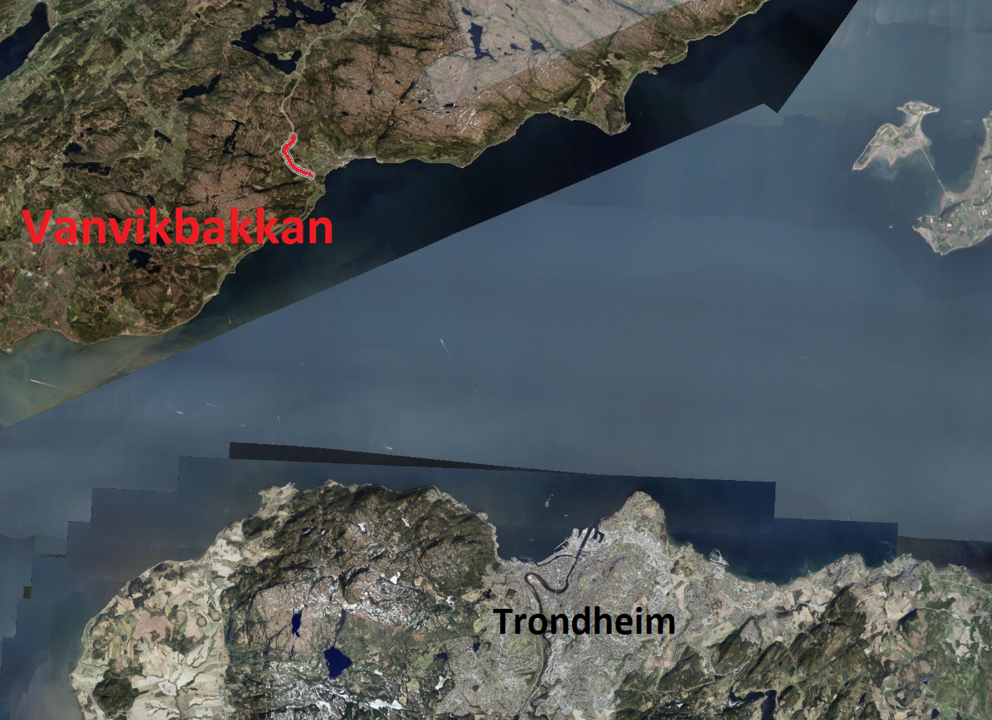

Figur , Kartutdrag av Vanvikbakkan, Hentet fra maps.google.no

## 4.1 Anleggsbeskrivelse

**Område:**  
Fosen / Vanvikan. Et tettsted som tilhører Trøndelag, med ca. 700 innbyggere i det som heter Indre Fosen. Denne industribygden har små og store bedrifter, blant annet verft og innen offshore. Bygden er lokalisert ca. 40 min fra Trondheim og har to fergeforbindelser til byen.

**Strekning:**  
 - Vanvikbakkan FV715  
 - 2,2 kilometer lang.  
 - Veibelysningen på strekningen er utbygd i 2013.   
 - Fartsgrense på 80km/t

**Eksisterende belysningspunkt:**  
 - 250W damplamper / natrium.  
 - 12-meters master  
 - 50 meter mellom master  
 - Mast 2,7 m fra vegskulder

**Antall veglyspunkt:**  
 - 44 tremaster med en stk. tilhørende veilysarmatur.

**Årlig døgn trafikk (ÅDT):**  
 - 2070 kjøretøy

**Trafikkmengde pr døgn i gjennomsnitt, de mørke timene av året:**  
 - 798 kjøretøy

## 4.2 Problemstillingen

* Hvilken teknisk installasjon gir størst reduksjon av energiforbruket i veibelysningen ved Vanvikbakkan?

## 4.3 Forskningsspørsmål

* Hva er energiforbruket til veibelysningen i Vanvikbakkan i dag?
* Hvilke lover og regler gjelder for veibelysningen i Vanvikbakkan?
* Hvilke teknologier er det mulig å benytte for styring av veibelysningen?
* Hvordan kan ulike systemer utvides for å gi ytterlige besparelser?
* Hva er kostnaden med å oppgradere den eksisterende installasjonen?
* Hvordan kan en endring av veibelysningen påvirke miljøet rundt?
* Hvordan påvirker endringer i veibelysningen trafikken?
* Hvordan påvirker endringer i veibelysningen sikkerheten?

## 4.4 Avgrensninger

Det er nødvendig med forbehold i dette prosjektet. Norge har et langstrakt vegnett med store variasjoner i topografi og teknisk utførelse. Det vil også variere stort i forhold til faktiske brenntimer en veistrekning har, altså tiden belysningen er i bruk på pga. mørketid. Dette vil kunne gi store utslag i de endelige målingene vi foretar med ulike lyskilder og armaturer. Altså, et praktisk forsøk ved en bestemt lokasjon, med tilhørende resultater, vil ikke nødvendigvis kunne overføres til andre lokasjoner.

* Vanvikbakkan som teststrekning
* 44 stk lyspunkt
* Det praktiske forsøket er begrenset til en produsent ved lyskildebytte, «en til en» HPS, Aura Lights
* Det praktiske forsøket er begrenset til en produsent ved lyskildebytte, HPS til LED, Tungsram
* Det praktiske forsøket er begrenset til en produsent ved bytte til LED-lysarmatur, Fagerhult
* Et instrument for måling av lux
* To instrumenter for måling av strømtrekk

Kommentar: Det praktiske forsøket burde inkludert et luminanskamera. Gruppen fikk ikke tilgang på slik verktøy.

# 5 Aktuell fagteori

I dag benyttes ulike lyskilder som høytrykknatriumlamper, lavtrykknatriumlamper, metallhalogenlamper og LED (lysemitterende dioder). LED-lamper er nå å anse som den foretrukne teknologien, og den mest aktuelle for framtiden. LED har gode egenskaper med tanke på lysutbytte sett opp imot avgitt mengde watt, fargegjengivelse, levetid og et redusert vedlikehold. Før vi går dypere i egenskaper og kvaliteter, ser vi det hensiktsmessig å redegjøre for noen av lyskildenes utvikling.

## 5.1 Historisk perspektiv

Mange har en oppfatning av LED som en relativt ny teknologi. Men teknologien strekker seg faktisk tilbake til tidlig 1900-tallet, med den engelske forskeren, Henry Joseph Round. Han var den som “oppdaget” LED ved et eksperiment der uorganisk materiale ble tilført strøm. Historiebøkene dokumenterte dette som uinteressante hendelser og slik ble det værende en stund. I senere tid har det blitt eksperimentert med ulike krystaller for enklere og bedre lys.

LED er altså ikke noe nytt og det var først på 60 og 70-tallet at teknologien ble mer kommersiell og man fant den i eksempelvis indikatorlamper og instrumenter. Et annet eksempel er laserteknologien i Bluray-spilleren, som er basert på LED-teknologi. Et stykke ut på 2000-tallet var det utviklet LED-belysning som gav ca. 100 lumen per watt. Dette tallet har per i dag stabilisert seg på ca. 150 lumen per watt. Utviklingen går videre, men ikke i de store stegene. Det legges vekt på for eksempel optimalisering av optikk, slik at lyset dioden produserer fanges opp og kastes i ønsket mengde og retning. [2]

Om vi ser på utviklingen og bruk av gatebelysning i det offentlige rom, brukte de første lysene olje og gass som energikilde. [3] Den historiske oppbygningen av gatelyset benytter vi også i dag, en enkel mast med en lyskilde et godt stykke plassert over bakken. Det mest hensiktsmessige den gang var bruk av gass, ofte med en direkte forsyning fra et nærliggende gassverk. Slik gassbelysning ble ikke særlig utbredt, og den offentlige belysningen ble først utbredt med inntoget av elektrisitet. I vårt land kan vi spore den første gnisten over 100 år tilbake i tid, året er 1891. Hammerfest var den første byen i Norge, og faktisk den første i Nord-Europa. [4] Elektrisitet var en luksusvare, og forbeholdt noen ytterst få. Industrien var en av de første aktørene som benyttet seg av elektrisitet, etterfulgt av noen kommuner. Som vi kommer tilbake til senere i rapporten, ble det allerede den gang registrert at belysning i det offentlige rom hadde en preventiv effekt på kriminalitet.

I årene før strømmen ble slått på i Hammerfest, ble det første steget at Samlaget satte av hele 2000 kr for installasjon av belysning. Etter noen år og ved oppstart av arbeidet, var summen steget til 17 000 kr. Det var nå klart for å skrive historie. Det ble bygget et anlegg der en turbin produserte ca. 44,7kW som var nok til å forsyne nesten 700 lyskilder, i tillegg til noe gatebelysning. Det ble investert i 18 buelamper som utgjorde gatebelysningen, og hele 300 lys til utvalgte hus. Buelampen bestod av to kullstifter med en viss avstand, kapslet inne i en glasskuppel. [5] Strømmen slo over fra den ene stiften til den andre ved å føre de sammen. Deretter flyttet man de raskt fra hverandre for å holde en lysbue i “luften” med en temperatur på rundt 4000 grader celsius. Sammenlignet med dagens LED og dens forventede levetid, hadde buelampen 10-15 timers brenntid. Deretter måtte man rengjøre glasset og sette inn nye stifter. [6]

Det er verdt å nevne at ved å regne kroneverdien fra slutten av 1800-tallet opp imot dagens krone, ville det tilsvare over 50 kroner pr. kWh. En enebolig med tilsvarende forbruk 20 000 kWh, hadde da betalt rundt 1 million kroner i strømregning. [7] Årene har gått og Norge har vist seg å være rik på fornybare energiressurser, som vi også utnytter flittig og effektivt. Dette er nok en viktig faktor til de mange opplyste veier i per 2020.

Figur 3, Grunnleggende om LED, Hentet fra: glamox.com/no

## 5.2 Kost / nytte

Gruppen ser det nødvendig å drøfte noen tanker rundt temaet kost / nytte. Det er ikke utført regnestykker eller vurdert økonomiske beslutninger ved lønnsomhet i forhold til installasjoner. I det påfølgende avsnitt vil teksten stå som en kommentar til vårt hovedtema.

*«Et statistisk liv har en verdi tilsvarende 34,58 millioner kroner».*[8]

Nye Veier, er et aksjeselskap stiftet i 2015, og som i 2016 formelt overtok ansvaret for veiutbygging og drift fra Statens vegvesen. Visjonen er bedre og tryggere veier, til en lavere gjennomføringskostnad. I denne sammenhengen har de gjort teststrekninger uten tradisjonell belysning, og mener å kunne dokumentere at det ikke foreligger økning i ulykkestall. Det man i grove trekk kan hente ut ifra dette er at trafikksikkerhet kan bestå av mer enn belysning. Hvordan veien er bygget, antall svinger, doseringer, avstand til langsgående miljø, viltferdsel, midtdeler, reflekser, sidemarkering, miljøtiltak, holdningskampanjer etc. Nye Veier synes å være av den oppfatning at holdningene til veilys bør utfordres, men har til nå ikke fått medhold fra det offentlige. [9]

Det å anlegge ny veibelysning utgjør en kostnad i et veiprosjekt. Både i faktisk utførelse og det som skal driftes i ettertid. Det er anslått en byggekostnad på det som klassifiseres som motorveg tilsvarende ca. 1,25 millioner kroner per km vei. For vedlikehold av en slik strekning er det anslått kostnader tilsvarende 100 000 kr per km vei. Bruken av gatelys er ved enkelte strekninger / klassifiseringer lovpålagt. Hvorvidt bruken av den kan forsvares i kroner og øre, virker å være et åpent spørsmål. Det er mindre forskning på dette feltet, og de fagartikler eller uttalelser som er å oppdrive, spriker noe.

Om vi kunne dokumentere en unngått trafikkulykke ved en gitt strekning, på grunn av veibelysning, for så å måle dette opp imot utgifter knyttet til vegbelysningen, ville dette latt seg visualisere i et relativt enkelt regnestykke. Dette er nok dessverre mer komplekst, ref. overstående punkter, og er selve kjernen i kost/nytte-punktet. En ulykke kan bestå av en kjede uønskede hendelser, der manglende lys er en av flere faktorer. Værforhold, hastighet, sjåførens vurderinger, grad av tretthet, dagsform, distraherende handlinger, grad av fokus, manglende eller dårlig veibelysning, møtende trafikk, tilgjengelige valg i avgjørende øyeblikk etc. Er sjåføren trøtt, hjelper det kun med søvn. [10]

Noe forskning fra Norge, peker på redusert risiko ved bruk av veibelysning. Den er også åpen på manglende dekning og gyldighet. Det er som nevnt, flere faktorer ved en ulykke og hvordan skal man definere et slikt regnestykke**.** [11]

Som et utgangspunkt tåler mennesket en kollisjon i hastigheter opp til 70 km/h. Alle overskridelser utover dette medfører en drastisk økning i dødelighet.

* Når gjennomsnittsfarten øker med 5 %, øker risikoen for personskadeulykke med 10 % og risikoen for å bli drept med 25 %
* Der farten økes fra 80 (når fartsgrensen er 80) til 93 km/t, dobles risikoen for å bli drept i en ulykke [12]

Fart og veistandard er argumenter for alternativ bruk av “veilyspenger”. Som Nye Veier er inne på, skal det bygges eller utbedres flere veistrekninger, i stedet for å belyse de? Et argument for veibelysning er sikkerheten i et tenkte tilfelle et kjøretøy må stanse i veibanen. Alternativet er stans veibanen, i mørket. Da blir vurderingen om man skal / har råd til å ta hensyn til alle «worst case» scenarioer.

## 5.3 Lyskilder

### 5.3.1 Lavtrykksnatriumlampe - LPS

LPS har et gul-oransje lys med høyt lysutbytte på ca. 150lm/W og ca.18 000 brenntimer.  Denne lyskilden produserer et lys som ligger tett på øyets mest følsomme område, og øyet opplever en stor lysmengde. Det er slik at spekteret av avgitt lys ligger tett, som da resulterer i det som refereres til som monokromatisk. Med andre ord en dårlig fargegjengivelse og kontrast.  
  
  
5.3.2 Høytrykksnatrium - HPS

Figur , Lavtrykks natrium-damp lyskilde

HPS har et mer gulhvit lys med en fargegjengivelse lik   
Ra = 20. Den har lysutbytte på 80-130 lm/W. Natriumslampen blir i dag brukt mye til industri, flomlys, gatelys og tunnelbelysning. Normal levetid er på mellom 12 000 - 18 000 brenntimer. For at pæren skal tenne, er den avhengig av en forkobling, enten elektronisk eller konvensjonell. Det kobles en reaktor i serie med pæren som fungerer som en strømbegrenser. For å tenne pærene så brukes det ofte et tennapparat som generer en spenning på 2,5kV og 4,5kV som starter reaksjonen i lampen slik at den lyser.

Ved bruk av konvensjonell forkobling vil effektforbruket til lyskilden være variere med spenningen til armaturen. Der den påtrykte spenningen øker med 4%, øker effekten med 10%. Lysutbyttet til lampen vil også variere ved ulike spenningsnivå, der økt spenning også øker lysutbytte fra lampen. Spenningen vil også påvirke levetiden til pæren i form av slitasje. Ved bruk av elektronisk forkoblingsutstyr vil lampen motta en mer stabil spenning og dermed får vi et mer jevnt forbruk og lysutbytte.

Figur , Høytrykks natrium-damp lyskilde

## Et bilde som inneholder lys, hvit Automatisk generert beskrivelse5.3.3 Metallhalogen

Metallhalogen har ofte et hvit lys i området 5000K, og en fargegjengivelse på Ra= 80 – 95. Lysutbyttet ligger mellom 71-93lm/W og den har en levetid på ca. 12 000 brenntimer. Metallhalogenlampen er videreutviklet fra kvikksølvlampa slik at den har forbedret lysutbyttet og fargegjengivelsen. For at lampen skal tenne, trenger vi også her forkoblingsutstyr. Reaktoren er koblet i serie med lampen, men det er ikke nødvendig med et tennaparat for tenning. Denne type lyskilde er mest benyttet i områder med mange trafikanter på grunn av sin gode fargegjengivelse.

Figur , Metallhalogen lyskilde

## 5.3.4 Lysemitterende diode - LED

LED er en forkortelse for lysemitterende diode. Den er bygd opp av flere lag med halvledermaterialer, og ved tilført strøm avgir dioden lys. Lyskilden har ofte et hvit lys i området 4000 K, og har en fargegjengivelse på Ra= 80 – 95. Lysutbyttet ligger på ca.100 - 150 lm/W. Levetiden kan forventes å være 50 - 100 000 brenntimer. Lysdioden består av en anode (+) og en katode (-), og normal spenning over dioden er 1,8V til 3,5V. Fargen i lyset en LED avgir er avhengig av hvilke halvledermatereiler den består av. LED-chipen avgir fargene rødt, gult, grønt eller blått avhengig av krystallsammensetningen. Ved å bruke fosforbelegg over LED-chipen kan den også avgi et hvitt lys. Dette er den mest brukte utførelsen per i dag. En annen metode for å produsere hvit lys, er å blande en rød, grønn og blå diode (RGB), og på den måten oppfatter vi et hvit lys.

Figur , Oppbygging av LED linse og chip

|  |  |
| --- | --- |
| Fordeler LED | Ulemper LED |
| Strømtrekk / kabling | Krav til kjøling |
| CLO (Constant light/lumen output) | Varmefølsom |
| Mindre vedlikehold | Ulikkvalitet (chip) |
| Lengre levetid | EMC støy |
| Bedre lysutbytte | Lukket system |
| Smarte styremekanismer | Fargetemperatur (hvit) |
| Mindre varme | Kastelengde / rekkevidde |
| God fargegjengivelse (CRI/Ra) | SDCM (variasjoner i farge over batcher) |
| Påvirkes ikke av vibrasjoner |  |
| Starter umiddelbart |  |
| Inneholder ikke tungmetaller |  |

Tabell 1, Fordeler og ulemper med LED lyskilde

## 5.4 Styringssystemer for veibelysning

Det er mange produsenter som tilbyr ulike systemer for styring av veilys. Noen satser på toppsystemer for å overvåke tilstanden på belysningen, som feil på armaturer, logg av strømforbruk og mulighet for fjernstyring av hele anlegget. Andre satser på teknologi som styrer belysningen avhengig av trafikkbildet på stedet.

### 5.4.1 Datek Light Control

Ved bruk av Datek Light Control, benyttes en gateway ute i anlegget som hovedkontroller. Denne kommuniserer med armaturene, og via telenettet leveres data til en skyløsning for tilbakemeldinger. Gatewayen kommuniserer over det som heter ZigBee protokoll, og kan styre over 500 armaturer. Gatewayen kan også kommunisere over DALI, som er en bus-løsning med maks 64 noder/enheter. Løsningen har muligheter for å supplere med digitale og analoge styringsenheter, som en lux-sensor som rapporterer lysmengden på plassen.

### 5.4.2 Comlight

Comlight er et system som regulerer gatebelysningen ved å bruke en radar. Denne dimmer eller kobler lysarmaturene inn ved bevegelser i veibanen. I hver mast er det montert en dopplerradar som kommuniserer med sin lysarmatur, og resten av installasjonen. Når en radar detekterer bevegelse, kan et vist antall lysarmaturer koble inn i fartsretning. Det er mulig å definere hvor mange som skal aktiveres, ut ifra hastighet og type objekt. Systemet kan ved radaren skille på myke trafikanter og kjøretøy. Kommunikasjonen skjer via RF/ radiosignal i frekvensområdet 900 MHz. Systemet kan brukes på tvers av produsenter så lenge lysarmatureren er utstyrt med SR-Connector, DALI eller 1-10V.

Radaren programmeres trådløst via en PC, og hvert anlegg kan justeres individuelt og tilpasses kunden. Det finnes to varianter av radaren, den ene monteres på selve masten og det trekkes kabel ut til armaturen. Den andre typen tilkobles direkte i en SR-Connector som er plassert selve armaturen.

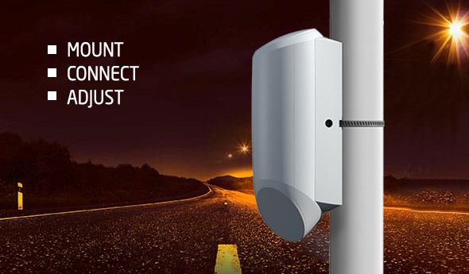

Figur 8 Comlight radar for ettermontering på mast

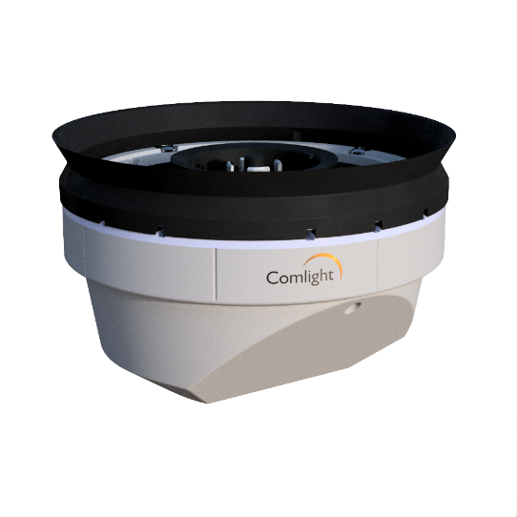

Figur 9 Comlight radar med SR-connector

### 5.4.3 Osram

Styresystemet SLC består av et toppsystem, SCADA og en eller flere lampekontrollere. SLC står for Street Light Control og er en software fra Osram. Det kan være skybasert eller ligge lokalt hos veilysholder. Med SLC kan man redusere energiforbruket, driftskostnader, øke sikkerheten og fleksibiliteten.

Osram leverer to systemer: 2Dim og 4Dim. Ved bruk av 2Dim har man to alternative styre metoder 0-10V og AstroDim. Ved 4Dim kan man også benytte AstroDim, StepDim, MainsDim og Dali. AstroDim og stepDim er ferdigprogrammerte dimmeprofiler som reduserer effektforbruket på nattestid.

Leverandøren gir en estimert besparelse på:

Astrodim:

20% per år med HPS - lyskilder

30% per år med LED - lyskilder

Stepdim:

15% per år med HPS - lyskilder

25% per år med LED – lyskilder

Mainsdim, Dali og 0-10V styring kan linkes mot analoge lysmålere og bevegelsessensorer. Det vil derfor være varierende besparelser, avhengig av geografisk plassering og trafikkmengde.

Kommunikasjonen mellom programvare og gateobjekter skjer via en sikker IP-kobling i form av GPRS, Ethernet eller optisk fiber.

### 5.4.4 Defa

Defa har en enkel type styring av lysarmaturene som reduserer effektforbruket til lysarmaturene ved hjelp av noe de kaller for, Night Reduction. Systemet fungerer ved og dimme ned lysarmaturene fra kl. 23-05 til 50%. De hevder at dette systemet alene vil redusere effektforbruket med 25% sammenlignet med standard armaturer uten dimming. Armaturene reguleres av og på med et astro-ur eller ved fotocelle.

## 5.5 Kommunikasjonsmetoder ved bruk av smartstyring

Kommunikasjon mellom lysarmaturer og grensesnitt/styresystemer er flere, noen av de mest brukte er DALI, powerline, ZigBee og analogstyring. Noen av systemene har 2-veis kommunikasjon, mens andre har bare en-veis. Sistnevnte sender (sensorer) til mottaker (gateway) der grensesnittet tolker signal fra sensor og videresender styresignal til en armatur iht. parameter.

### 5.5.1 Powerline

Ved bruk av Powerline går kommunikasjonen over strømnettet ved å sende digitale signaler med frekvenser på 116kHz eller 132kHz. Denne typen kommunikasjon er sårbar for elektronisk støy, EMI.

### 5.5.2 DALI

DALI står for Digital, Addressable, Light, Interface. Dali er eget system utviklet for å styre belysning over bus. I 1996 begynte arbeidet med og utvikle en standard for belysningsstyring, tre år senere i 1999 var standarden ferdig. Det er en toveis kommunikasjonsbuss mellom armatur og styresystemet. Med DALI har alle armaturene en individuell adresse som kan styres separat, hver DALI-router kan styre inntil 64 enheter og 16 soner. Kommunikasjonsrekkevidden er ca. 300 m, der en repeater kan øke rekkevidden til ca. 600m. [13]

### 5.5.3 Analog styring

Innen analog styring/regulering finnes det flere standarder, der de vanligste er 1-10V og 4-20mA. Ved analog styring brukes det en sensor som måler lysstyrke, og sender signalet videre til en PLS. Denne enheten leser og tolker verdien fra lyssensoren, og sender fra seg en analog verdi til en lysarmatur. Avhengig av verdiene vil armaturen øke eller redusere lyset. Ved analog styring, blir det ofte benyttet 1-10V for styringen.

### 5.5.4 ZigBee

ZigBee er en trådløs kommunikasjonsprotokoll. Zigbee kan kommunisere over lengder på ca. 100 meter, og er basert på IEEE 802.15.4 standarden. I et nettverk med ZigBee-noder kan det være inntil 65 000 noder. Protokollen benyttes ved ulike områder der trådløs kommunikasjon er egnet. Dette kan være utstyr tilknyttet bygningsautomasjon, fjernkontroller til spillkonsoller, sensorer og alarmer. En fordel er at systemet trekker lite strøm, og er derfor godt egnet til utstyr som ikke er tilkoblet nettspenning.

# 6 Miljø og nærområder

## 6.1 Kjøreopplevelse

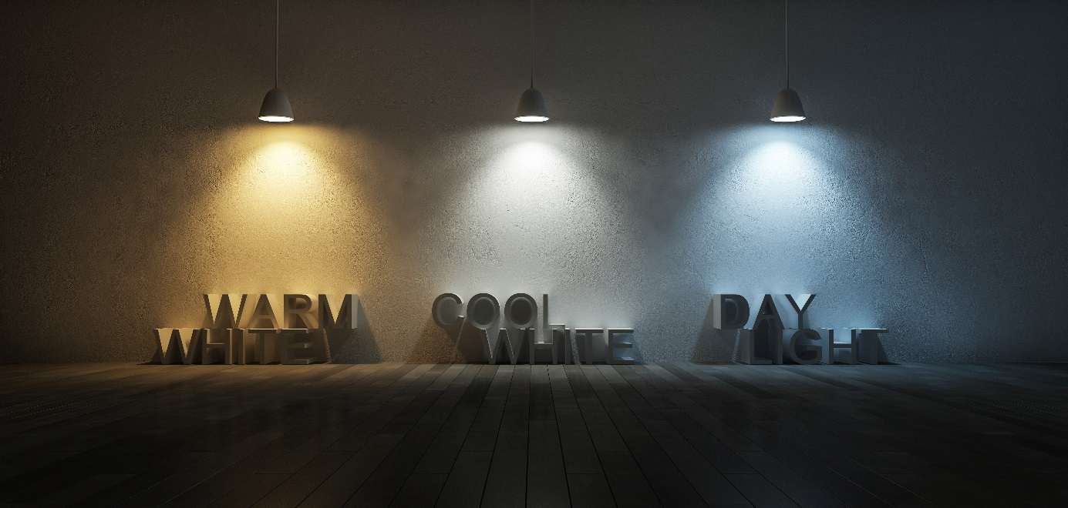Ved ferdsel langs vei, har vegbelysning en vesentlig betydning for hvordan mennesker oppfatter trafikkbildet. Belysning er mye mer enn bare et lys, og vi sier ofte at lyset er godt eller dårlig uten å ha noen særskilt kompetanse på hva som faktisk gjør lyset bra. Lysmengden sier noe om hvor mye lys som kommer fra en lyskilde, der måleenheten er lux. Desto mer lux man har fra en lyskilde, jo mer vil den lyse opp en flate. Men det er også lyskilder med lavere lux som oppfattes som bedre, fordi lyskilden har en annen fargetemperatur. Stikkordet er kontraster. Om man ser på bildet under, gir en kaldhvit belysningen den beste kontrasten mot parketten. Vi blir også påvirket av ulike av fargetemperaturer. Lyskilder med lav Ra-indeks (fargegjengivelse) og fargetemperatur 2500-2700 K, oppfattes som dempet og koselig. I den andre enden av skalaen har vi en arbeidslampe på 6500K med høy Ra-indeks.

Figur , Kontraster mellom lysfarge, hentet fra https://lumega.eu/no

Lyskilder av typen LED kan ha større innvirkning på søvnrytmen vår, enn konvensjonelle lyskilder som benyttes i eksempelvis gatelys. Faktisk hele fem ganger på grunn av det kaldere lyset fra LED-kilde. På bakgrunn av forskning kan man si at bilister påvirkes til å føle seg mer oppkvikk­­et, og mer våken ved ferdsel i blålig-lys fra LED. Rapporter fra Medicalhealthtalk omtaler også et fenomen som kan gi redusert synsstyrke ved kjøring i det blåhvite lyset fra LED-belysning. Det kan igjen gå på sikkerheten. [14]

## 6.2 Dyr og Planter

Lys reflekteres ulikt fra en flate. Asfalt eller andre kunstige flater er polariserte, og som regel er dette et sterkere polarisert lys enn fra en vannflate. Slik kan asfalterte veier som ligger tett på et vann bli en økologisk felle for insekter. Veien kan med sitt gjenskinn oppstå mer attraktivt enn vannet, for insekter. En konsekvens av dette vil kunne være at insekter velger å legge egg på den asfalterte bilveien framfor vannet, med det utfallet at eggene ødelegges av passerende biler. [14]

Lyssetting av store konstruksjoner som broer, vil lyse opp overflaten på vannet under. Dette kan gjøre at utvandrende fisk stopper opp. Et tiltak for å hindre at dette skjer, kan være at lyset dimmes ned, eller kobles ut ved redusert trafikk på kveld og natt. Et annet alternativ er skjerming slik at lyset ikke treffer vannflata i like stor grad. Bratlitunnelen og Håggåtunnelen ligger parallelt med Gaulaelva, som er en etablert lakseelv. Her er nattlysene programmert slik at de ikke kobles inn i fiskesesongen. Dermed unngår man at laks og ørret blir utsatt for lystring.

I den amfibiske verden finnes det frosker som er svært sensitiv for lysglimt. Frosker kan forbli blendet i flere timer etter korte lysglimt fra et kjøretøy. I froskens øye skjer det en kjemisk endring i fotopigmentene, slik at disse blekes. Et bleket fotopigment kan ikke reagere på lys før det har fått tilbake sin opprinnelige kjemiske struktur, og dette kan ta lang tid. Kunstig belysning kan påvirke habitatet til frosken, der nattkvekking er en del av parrings ritualet. Et annet eksempel er at disse nattlige aktivitetene forstyrres, som igjen hemmer reproduksjon og gir reduksjon i bestanden. Insekter utgjør en stor del av froskens føde, selv ikke de slipper unna konsekvensene av lysforurensing.[3]

Gjødselbiller orienterer seg etter melkeveien. Når en liten bille blir forstyrret av kunstig belysning er det nærliggende å anta at det er flere arter som vil kunne påvirkes. Rovdyrene utnytter lyset til å jakte, og et bytte bruker mørket som skjul. Nær byer er skyene på himmelen nå hundrevis eller kanskje tusenvis ganger lysere, enn de var for 200 år tilbake i tid. Først nå ser vi konsekvensen, og kan ta lærdom av hvilken drastisk effekt dette har hatt på nattens økologi.



Figur , Satellittbilder fra NASA viser lysforurensning i Europa. Foto: Shutterstock

Et annet problem er for eksempel trekkfugler som tiltrekkes av og sirkler rundt opplyste oljeplattformer. Her mister de krefter før videre flyvning og kollapser før de når land. Dette medfører at de blir et lett bytte for rovfugler. Også innsekter blir forvirret av kunstig lys, som møll, fluer og andre insekter som flyr i ring rundt lyset ved inngangsdøren.

Trær blir mindre rustet for vinteren og pattedyrenes biologiske klokke forstyrres. [15]   
Bønder kan få dårligere avlinger på grunn av lysforurensning, både på grunn av det direkte lyset på plantene som dyrkes, men også fordi nattaktive pollinatorer, som nattsvermere, fluer og biller forhindres i sitt virke. Målet må være å eliminere unødvendig belysning. Det beste for naturen og himmelutsyn vil alltid være, ingen utebelysning. Men, vi er avhengige av utebelysning for at dagens samfunn skal fungere. [16]

## 6.3 Boligområder / boliger

Helseproblemer hos mennesker er en kjent konsekvens av kunstig belysning. Det er påvist økt risiko for brystkreft hos nattarbeidere (Megdal 2005). Blinkende belysning kan blant annet lede til epilepsianfall (Sandström 1997). Fordi hormonene som styrer våre biologiske klokker er avhengige av variasjoner i lysnivåene gjennom døgnet, vil i stor grad av kunstig belysning generelt kunne lede til søvnproblemer og depresjon (Begemann 1997). [16]

## 6.4 Politiske føringer, lysforurensning.

Miljødepartementet har ikke er planlagt å gjøre noen lovendringer med tanke på lysforurensing. De mener det finnes punkter i lovverket som kan brukes til regulering. [15]

Sitat: – *Når det gjelder lys som kan medføre skade eller ulempe for omgivelsene kan folkehelseloven kapittel 3 og naboloven være aktuelle å bruke. Det stilles i dag også krav om lysbruk i tillatelser som gis til virksomheter etter forurensningsloven, sier statssekretær Atle Hamar. Han viser til at det i 2012 ble gitt ut en veileder som het «Lys på stedet – Utendørs belysning i byer og tettsteder.»*

## 6.5 Belysningsplan

Et av tiltakene for å begrense lysforurensning kan være en belysningsplan som regulerer og forplikter private og offentlige til ikke lysforurense.

En slik plan bør regulere når lys skal være påslått, lysnivået og valg av type lys og lysstyringssystemer. Det bør installeres bevegelsessensor som er erstatning eller tillegg til tidsinnstilt lysstyring. Ved lysberegninger brukes det ofte tabeller, og en sikkerhetsfaktor som skal sikre godt nok lys, noe som resulterer i større lysmengde enn nødvendig. Det finnes lysstyringsanlegg som kan justere lysnivået etter underlagets refleksjonsgrad (luminanskamera). I tettbygde strøk bør det lages overordnede lysplaner, som regulerer lysnivået og avskjerming for å hindre unødvendig lysspredning. Aktører som har stor råderett og enkelt kan innføre slik tiltak er Statens vegvesen, Avinor, Forsvaret, Statsbygg, Fylkes Kommuner og Kommuner. [16]

## 6.6 Øyeskader

Det hvitere lyset fra LED-pærer kan være helseskadelig. Sterke LED-pærer kan skade fotoreseptorene i et øye. Ved svært sterkt blått lys og en langvarig bestråling av øyet, kan det oppstå permanent skade på netthinnen. Slike skader er observert ved mennesker som har sett på solformørkelser med utilstrekkelig filter. Lenge trodde man at disse skadene kom av at netthinnen var oppvarmet ved at linsen hadde fungert som et forstørrelsesglass. I senere tid er det kommet fram at skaden oppstår ved den blå delen av lysspekteret, som forårsaker kjemiske endringer. Dette beskrives som en egen skade, blålysskade. [15]

Nyfødte med gulsott behandles med blått lys, der de får høye doser og må bruke øyebeskyttelse under behandlingen. Når lys fra sterke lamper brukes i arbeidslivet, kan det oppstå risiko for øyeskader om lampene sender ut mye blått lys, og de som oppholder seg i miljøet ikke benytter øyevern. Et eksempel er tannhelsepersonell, som driver med lysherding av fyllinger. [17]

# 7 Lover og forskrifter

I Norge er Vegdirektoratet underlagt Samferdselsdepartementet, og de har ansvaret for planlegging, bygging og vedlikehold av riksveinettet. Det gjør de sammen med underliggende selskaper som Statens vegvesen. Det er vegvesenet sine håndbøker som er kravdokumenter. Håndbøker er hjemlet i lovverk og gjelder all offentlig veg/gate. Retningslinjer gjelder kun for riksveg og er hjelmet i lovverk eller i instruks fra Vegdirektøren.

Før forvaltningsreformen i 2010 hadde Statens vegvesen ansvar for trafikklys og elektro i tunneler på fylkesveg. Ved overføring av ansvaret og midler til fylkene, har man startet prosessen med registrering av gatelysanlegg. Registreringen viste at det finnes mange anlegg som ikke er drifta av Statens vegvesen, og en del gamle anlegg som har dårlig kvalitet. Mange av anleggene er opparbeidet på dugnad for å gi trygghet og trivsel. Det har resultert i anlegg av ulik kvalitet. All vegbelysning driftet av Statens vegvesen er bygd etter vegnormalen N100. Anlegg som et bygget av kommuner, grendelag, og private har varierende kvalitet på lysanleggene. Dette gjelder master, avstand mellom mastene og lyset armaturen gir. Mange av anleggene er ikke i samsvar med den tekniske kvaliteten som kreves i dag. Det er regler for hvor det skal være belysning langs vei, ut ifra veiklasse og trafikkmengde.

## 7.1 Håndbok N100

I vegnormen N100, veg og gateutforming [18] er det satt krav til hvor det bør eller skal være veglys av ulike faktorer. Grunnlaget for krav til belysning ligger hovedsakelig til grunn i trafikksikkerhet. Det anbefales å etablere veglys når sparte samfunnskostnader er større enn kostnaden til anlegg og drift av belysningsanlegget. Ofte er det trafikk nivået (ÅDT) som er avgjørende for etablering av veglys.

## 7.2 Håndbok V124

Håndbok V124 til Statens Vegvesen omhandler teknisk planlegging av veg og tunnelbelysning. Håndbok V124 er veileder og et hjelpedokument som understøtter normalene til N100 veg og gateutforming.

Riksveger er de eneste som er direkte omhandlet av forskrift og krav. Fylkene benytter seg ofte, men ikke alltid, av normene satt av N100 veg og gateutforming. Kommunene har ofte egne vegnormer, som varierer både i utførelse og kvalitet.

## 7.3 Krav om belysning langs vei

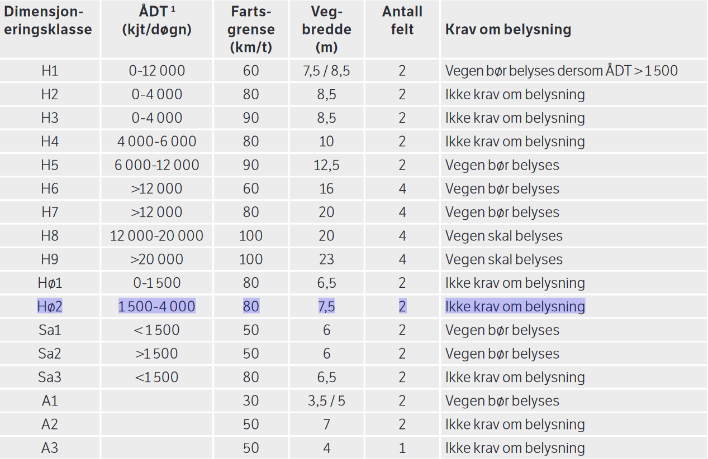Ved etablering av nye veier er kravene til belysning av tabellen under:

Veistrekningen Vanvikbakkan, har en ÅDT på 2070 og en fartsgrense på 80 km/t. Vegbanen er 7,5 meter bred og har 2 felt. Det plasserer Vanvikbakkan under Hø2 som ikke har krav om belysning, om dette hadde vært en ny vei ifølge Håndbok V124. [19]

Tabell , Krav til belysning på nye veger, Hentet fra Håndbok V124

En god del av våre eksisterende veier har behov for veibelysning, på grunn av ulykker eller at det ferdes myke trafikanter langs veien. Det er ulykkesrisikoen i mørket som gir grunnlaget for om det skal etableres veibelysning ved eksisterende veier. Dette gjelder også strekninger der det ikke kreves belysning i utgangspunktet.

## 7.4 Belysningsklasser

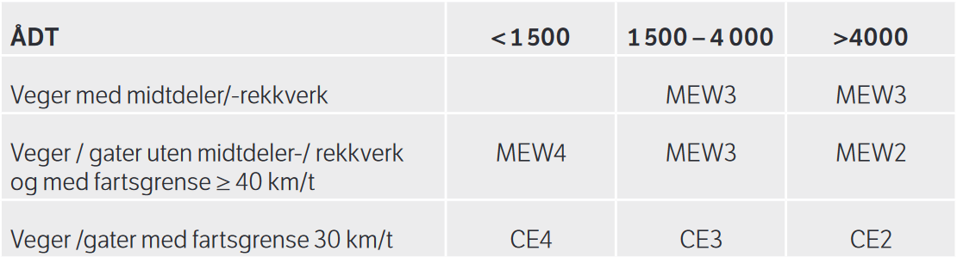Med tanke på eksisterende veistrekninger, legger Håndbok V124 til grunn belysningsklassene basert på årlig døgn trafikk (ÅDT)

Tabell , Valg av belysningsklasse, hentet fra Håndbok V124

Krav til luminans og gjennomsnittlig belysningsstyrke på de forskjellige MEW-klassene:

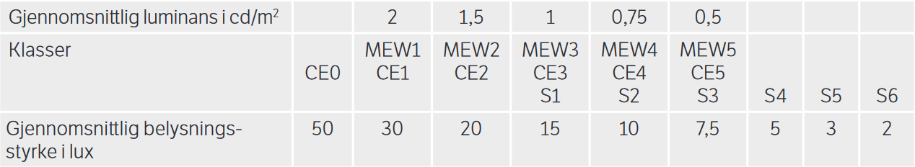Klassifiseringen til MEW3, har krav til gjennomsnittlig luminans på 1cd/m2 og en gjennomsnittlig belysningsstyrke på 15 lux. Det vil si at ved oppgraderinger av veibelysningen i Vanvikbakkan vil det ikke utløses noen nye krav. Men, Fylkeskommunen kan gå inn i enkelte tilfeller og vurdere om nye krav som MEW3, må tilfredsstilles.

Tabell , Belysningsklasser med tilsvarende lysnivåer, hentet fra Håndbok V124

## 7.5 Regelverk rundt styring av belysning

Styring av gatelysanlegg er regulert via håndbok V124 fra Statens Vegvesen. Styringen kan være tidsstyrt via astro-ur, fotocelle eller luminansmeter. Ved dimming av lysarmaturene er det krav at belysningskravene fortsatt skal være opprettholdt, noe som vil si at armaturene må være styrt via en luminansmeter som måler lysfluksen på området. Ved avvik fra denne standarden må det søkes om dispensasjon.

# 8 Trafikksikkerhet

Veibelysning er knyttet til trafikksikkerhet. Ved å se på ulike studier over flere tidsperioder kan man se konsekvensene av opplyste veier kontra veier med redusert eller manglende belysning. Hvorfor kan man ikke bare bygge ut et veilysnett som ivaretar absolutt alt av vei? Hva er vel ikke et menneskeliv verdt målt opp mot et gatelys? Gruppen mener det er hensiktsmessig å reflektere rundt disse temaene.  
  
Økonomi er en stor faktor, da det er kostbart å etablere og vedlikeholde belysning langs vei. Vi har mange typer veier i landet vårt. Veiene klassifiseres etter ulike standarder, som for eksempel trafikken den skal håndtere med tilhørende fartsgrenser, slitasje og nødvendige sikkerhetstiltak. Det er også faktorer som miljø, trivsel, tilgjengelighet og allmenn sikkerhet.

Økt fartsgrense spiller inn når man skal se på nødvendige tiltak for å sikre flyten og trygg ferdsel på en motorvei. I 2014 finner vi tall for anleggskostnader for opparbeiding av vegbelysning ved motorvei, tilsvarende ca. 1,25 mill. kr. per km veg. Den årlige drifts- og vedlikeholdskostnaden til vegbelysning estimeres til 100.000 kr per km veg. Dette er tall som er avhengige av anleggets klassifisering/standard (Høye, 2014A). [20]

## 8.1 Sikkerheten til fotgjengere og bilister:

Det er slik at det meste en trafikant opplever og prosesserer av trafikkbildet, går gjennom synet. I dagslys ser de fleste av oss det vi trenger for å ferdes med motorkjøretøy. I mørke omgivelser vil øynene oppfatte færre kontraster, detaljer og bevegelser. Av denne enkle grunn er ulykkesrisikoen i mørket høyere enn i dagslys. Vi ser og oppfatter mindre av det vi passerer i skumring og i natten. Men, det er gjort undersøkelser på strekninger uten veibelysning hvor man over tid ikke kan konkludere med en høyere ulykkesrate pga. fraværende veibelysning. Det viser seg at bilister i større grad kjører mer aktsomt uten veibelysning, og heller slapper mer av ved godt belyste strekninger. Dette peker på at det i størst grad er de myke trafikantene som berøres av vegbelysning. Skal man se på andre tiltak som kombinert med veibelysning bedrer sikkerheten, kan det være bruk av midtdeler og markert vegskulder.

Ulykkestall fra SSB viser at 31% av alle personskadeulykker skjer i mørket. For fotgjengere er andelen 38%. Blant de drepte er andelen i mørket enda høyere: 37% for alle trafikantgruppene og 41% for fotgjengere. Dette viser at ulykker i mørket er mer alvorlige enn ulykker i dagslys, og at det er spesielt myke trafikanter som er mest utsatt i mørket. Det finnes imidlertid flere faktorer enn lysforholdene som kan bidra til risikoen. Følgende kan tenkes å påvirke risikoforskjeller i dagslys og mørket; promillekjøring, trøtte førere, høy fart og manglende bruk av bilbelte.

Eksempler på risikoberegninger som hentet fra SSB [1], baseres på ulykkestall og eksponeringsdata fra reisevaneundersøkelser. Her framheves at risikoen for død eller skade knyttet til en trafikkulykke for bilførere og passasjerer, er ca. 30 ganger så høy i gjennomsnitt mellom kl. 0 og 6 natt til søndag og omtrent 10 ganger så høy i gjennomsnitt mellom kl. 00.00 og 06.00 natt til lørdag (Bjørnskau, 2011). På de øvrige ukedagene er risikoen omtrent fem ganger så høy om natten som i gjennomsnittet. Helgen er altså en mer utsatt periode. Mäkelä og Kärki (2004) har ved flere undersøkelser estimert at risikoen for personskadeulykker er ca.1,5 ganger så stor i mørket som i dagslys. Johansson, Wanvik og Elvik (2009)viste at risikoen for personskadeulykker i mørket øker med nesten 30% i tettbygd strøk og ca. 50% i spredtbygd strøk, i forhold til risikoen i dagslys. Det er tatt hensyn til forskjeller i trafikkmengde og variasjoner mellom årstider ved å sammenligne de følgende to forhold: [20]

* Forholdet mellom (A1) antall ulykker i en time på dagen når det er dagslys og (A2) antall ulykker i den samme timen når det er mørkt
* Forholdet mellom antall ulykker i en time på dagen når det er dagslys mens det er mørkt i A1 og antall ulykker i den samme timen når det er dagslys i A2.

Vegbelysning kan gi utslag på flere områder. Det kan være et positivt bidrag til å redusere risikoen for ulykker i mørket, og den påvirker nærmiljøet. Bilister som registrer hele trafikkbilde pga. belysningen, har bedre forutsetninger for å kunne avverge uønskede hendelser. Andre konsekvenser av vegbelysning kan være en mer hyggelig ferdsel i mørket, både for bilister og myke trafikanter. Det kan også linkes til forebygging av kriminalitet, da belyste områder er vanskelig å bevege seg usett gjennom.[11]

## 8.2 Kjøreadferd

Bilister endrer kjøreatferd etter forholdene. Er det glatt, kjører vi som regel mer aktsomt, som man også er pålagt etter vegtrafikkloven. § 3.*Grunnregler for trafikk.* [21]

Som beskrevet i tidligere avsnitt er det gjort undersøkelser på vei uten belysning. De funn som ble gjort i Oslo på en 55km langt strekning, tyder på at bilister tilpasser sin “tilstedeværelse” i tråd med faktorer som øker komforten. Litt enkelt sagt, blir det veldig koselig å kjøre, flyter også fokuset. Ved manglende belysning skjerper bilistene seg, uten at farten / flyten påvirkes nevneverdig. [22]

# 9 Praktisk forsøk

Det praktiske forsøket ble gjort ved Trondheim Havn, der områdebelysningen har avstand mellom mastene og høyde tilsvarende Vanvikbakkan. Vi unngikk også trafikk og de sikkerhetstiltak slik arbeid normalt medfører.

Det ble etablert et rutenett på asfalten for å benytte de samme målepunktene ved de ulike lyskildene, og armaturen ved test. Det ble målt på tvers av veibanen, et punkt hver 0,5 m. Langsgående veikant på begge sider, per meter, med en total lengde på 25 meter. I tillegg ble det tatt målinger en diagonal av rutenettet. Vi benyttet Excel for å generere verdiene, og benyttet et fargefilter over tabellene for å visualisere resultatene.

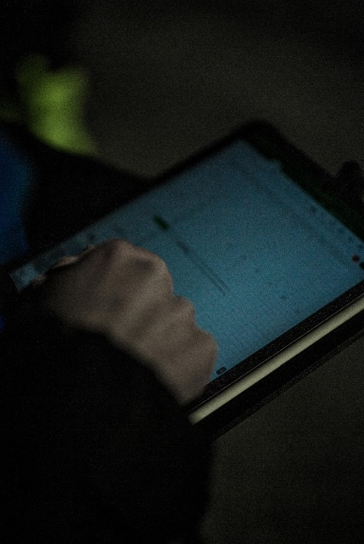**Målinger som ble gjort ved mast 12m:**

Figur , Lysmåler LUX

- Eksisterende belysning, 250W HPS  
 - Ny tilsvarende lyskilde, 250W HPS   
 - Bytte av 250W lyskilde til LED 80W og 150W LED  
 - Ny lysarmatur LED, trinnet:  
 - 100%, 70%, 50%, 20%, 10%

**Det ble logget følgende data:**

- Strømtrekk (A)  
 - Spenning (V)  
 - Dimming (%)  
 - Lysbelysningsstyrke (lx)  
 - Lysspredning (fig. 14) på bakkeplan.

Figur 13, Dokumentering av målepunkter

**Forsøksområde:** Trondheim havn  
 **Utstyr:** Luxmeter, amperemeter, spenningstester,   
 lyskilder og lysarmatur fra Fagerhult.

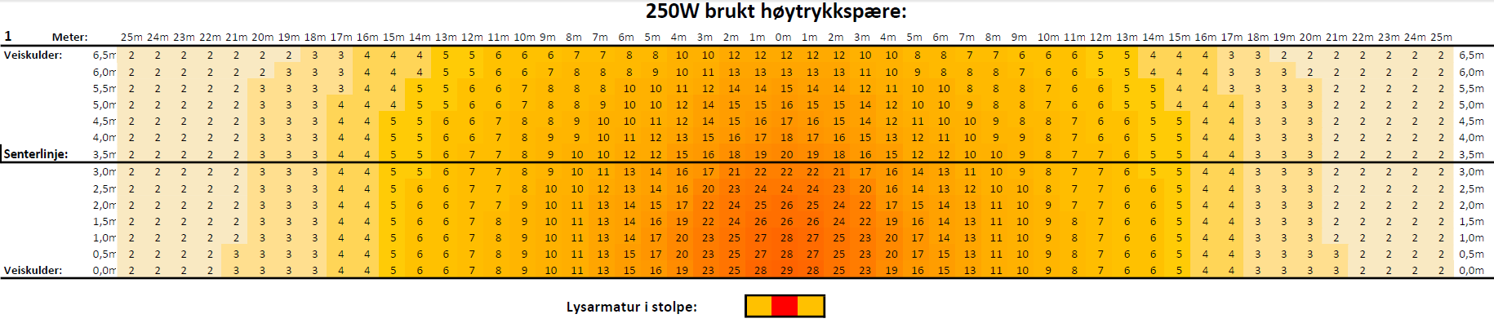Tabell for visualisering av måleresultat:

Figur , Eksempel på Lux tabell, Hentet fra Vedlegg 3, tabell 1

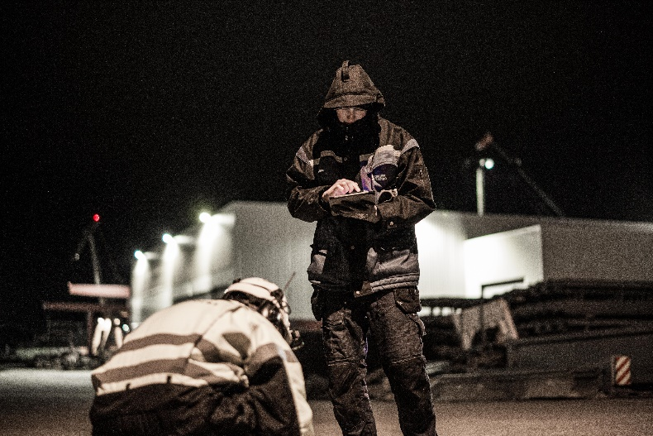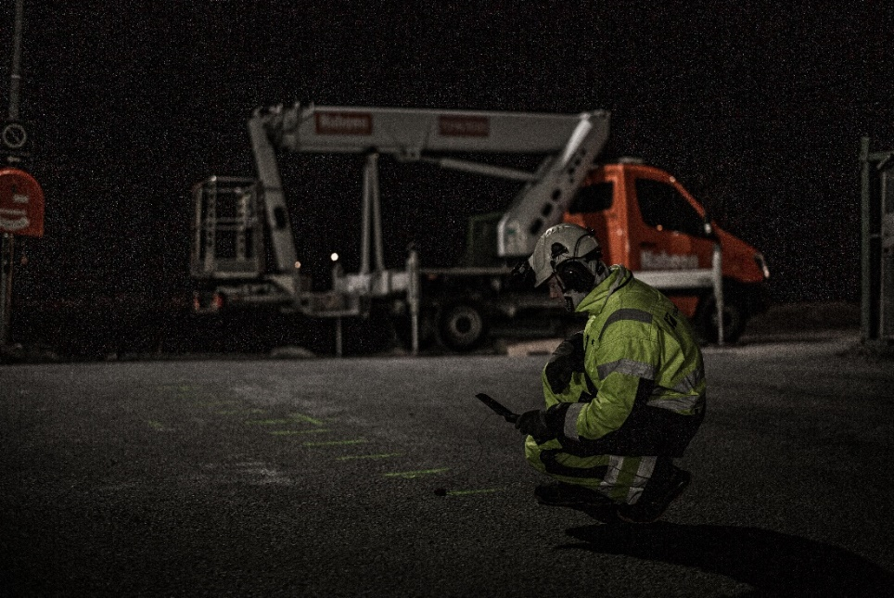

9.1 Sammenligning gammel og ny HPS-lyskilde

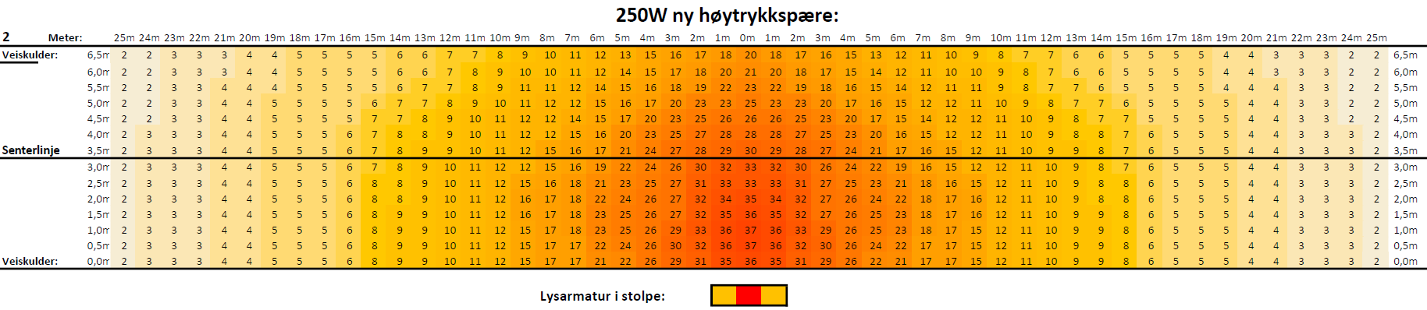For å etablere et godt grunnlag og utgangspunkt, ble den lyskilden i eksisterende den veibelysningen testet først. Deretter ble det byttet til en ny HPS-lyskilde av samme merke og effekt.

Figur 5, Lux tabell for brukt høytrykks natrium-damp lyskilde 250W, Hentet fra Vedlegg 3, tabell 1

Figur , Lux tabell for ny høytrykks natrium-damp lyskilde 250W, Hentet fra Vedlegg 3, tabell 2

|  |  |  |  |
| --- | --- | --- | --- |
|  | Gammel: | Ny: | Enhet: |
| Spenning: | 217 | 217 | V |
| Strømtrekk: | 1,35 | 1,37 | A |
| Effekt: | 292,95 | 297,29 | W |
| E min | 2 | 2 | lx |
| E mid | 7,85 | 11,02 | lx |
| E max | 29 | 37 | lx |

I sammenligningen ser man at pærene har omtrent samme strømtrekk, men belysningsstyrken E mid er en del høyere. Det viser at den gamle lyskilden hadde et redusert lysutbytte i forhold til den nye lyskilden.

Lysspredningen er som forventet, omtrent den samme da reflektoren og armaturen er uendret.

Tabell 5, HPS lyskilder gammel og ny

.

## 9.2 Sammenligning HPS lyskilde og LED-lyskilde erstatninger

Forsøket sammenlignet en HPS-lyskilde med LED-kilde erstatninger med i E40-sokkel for eksisterende armatur.

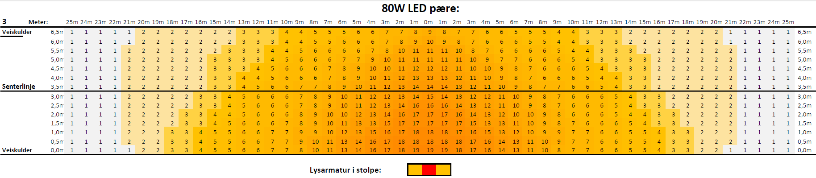I sammenligningen ble den nye HPS-lyskilden brukt som referanse til de to neste forsøkene, med LED-kildene. Målingene gav disse dataene:

Figur , Lux tabell for 80W LED pære, Hentet fra Vedlegg 3, tabell 3

,

Figur , Lux tabell for ny høytrykks natrium-damp lyskilde 250W, Hentet fra Vedlegg 3, tabell 2

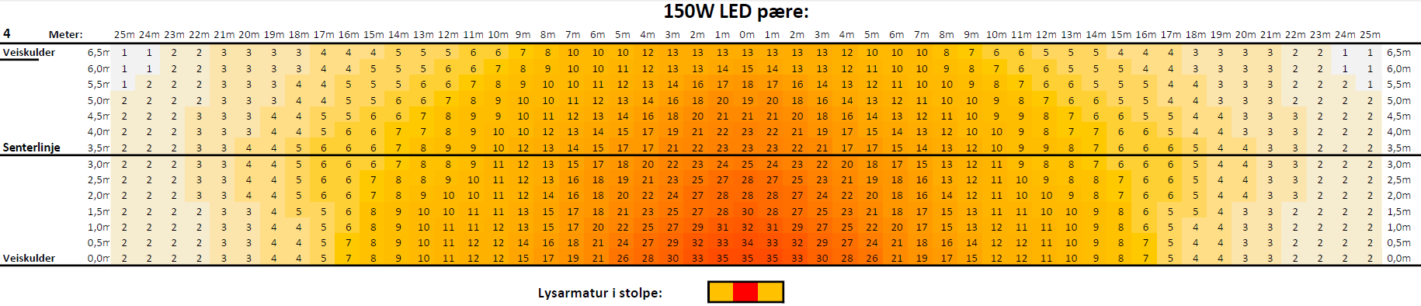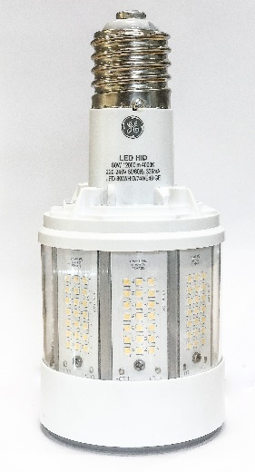

Figur , Lux tabell for 150W LED pære, Hentet fra Vedlegg 3, tabell 4

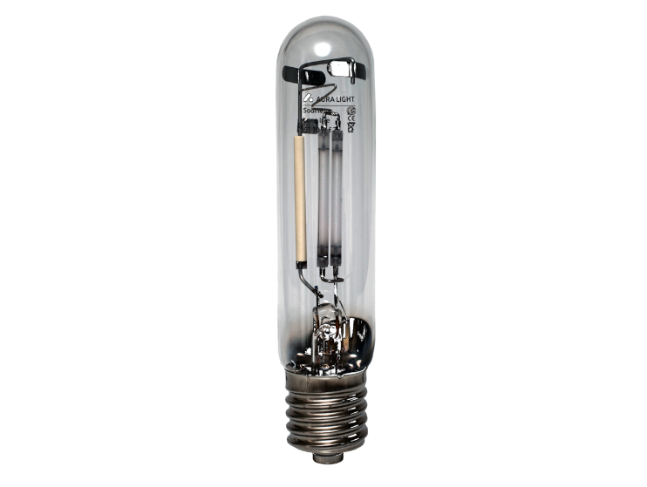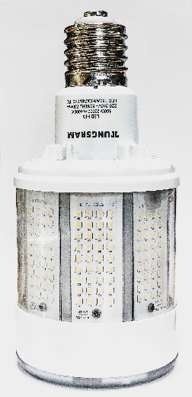

I forsøket ble ballasten for HPS-lyskilden i eksisterende armatur koblet bort. Slik fikk LED-kilden full spenning, og tomgangsstrømmen i ballasten ble fjernet.

Figur , 250W høytrykks natrium-damp lyskilde

Figur , 150W LED pære

Figur , 80W LED pære

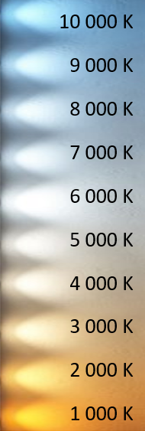

Tabell 6, HPS lyskilde, 80W og 150W lyskilde

|  |  |  |  |  |
| --- | --- | --- | --- | --- |
|  | Ny HPS lyskilde: | 80W LED pære: | 150W LED pære: | Enhet |
| Spenning: | 217 | 217 | 217 | V |
| Strømtrekk: | 1,37 | 0,35 | 0,83 | A |
| Effekt: | 297,29 | 75,95 | 180,11 | W |
| E min | 2 | 1 | 1 | lx |
| E mid | 11,35 | 5,63 | 9,87 | lx |
| E max | 37 | 19 | 35 | lx |
| Oppgitt Lumen pr Watt | 128 | 150 | 153 | Lm/W |

I hovedsak er effektforbruket per lumen mindre ved LED-kildene.

I dette tilfellet var effekten på LED-kilden oppgitt til 150W, men målt til 180,11W. Her kan produsenten ha valgt å oppgi bare LED-effekten og ikke systemeffekten. Dette inkluderer driver og kjølevifte som er integrert i enheten. Selv ved E mid større for HPS lyskilden, ble det klart under forsøket at 150W LED-kilden gav en bedre opplevelse av lyset. Det er ikke bare belysningsstyrken som har betydning for opplevelsen av omgivelsene, men også Ra-indeksen og lystemperatur (kelvin).   
HPS-lyskilden har en fargegjengivelse på Ra = 20 og fargetemperatur 2100 kelvin, der LED-kilden har Ra = 70 og fargetemperatur 4000 kelvin.

Figur 23, lysfarge skala,   
Hentet fra https://www.lysbutikken.no/kelvin_enkelt_forklart_pa_norsk

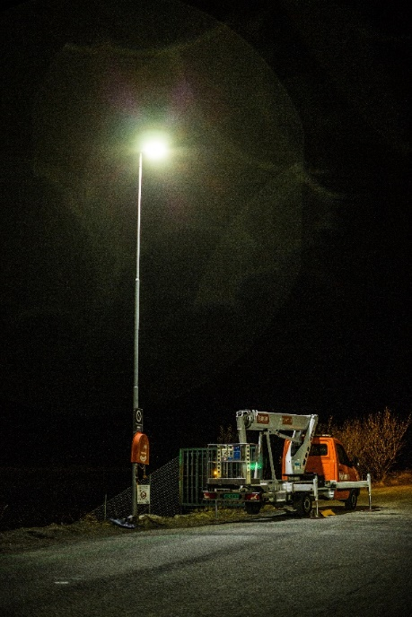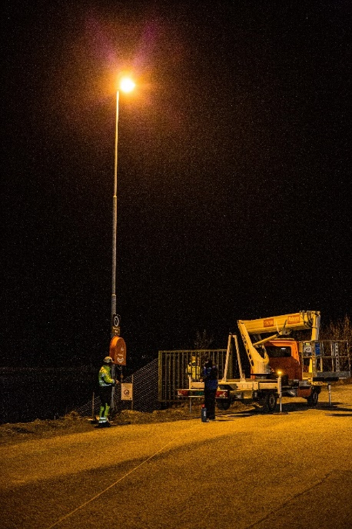80W LED-kilden skuffet i testen da produsenten reklamerer med at dette er en ren erstatning for 250W HPS. Dette var ikke mulig å dokumentere i våre forsøk.

Figur 22, 150W LED pære i mast

Figur , 250W høytrykk natrium-damp pære i mast

## 9.3 Sammenligning ny HPS-lyskilde 250W og ny Fagerhult 180W LED-armatur

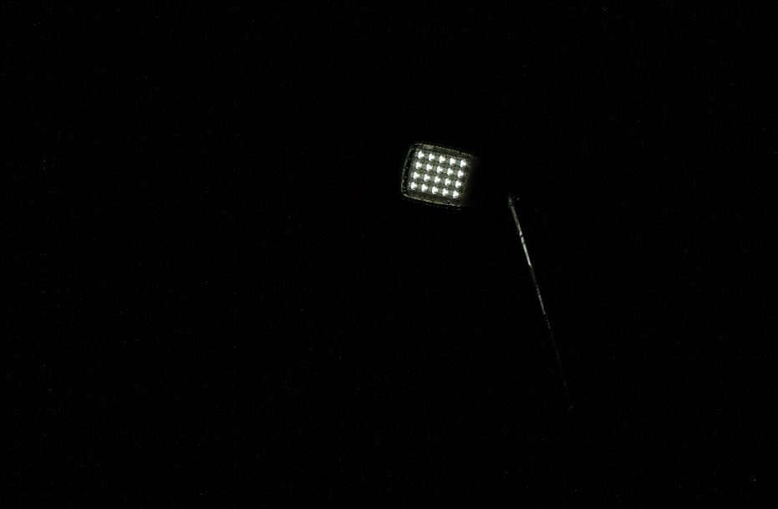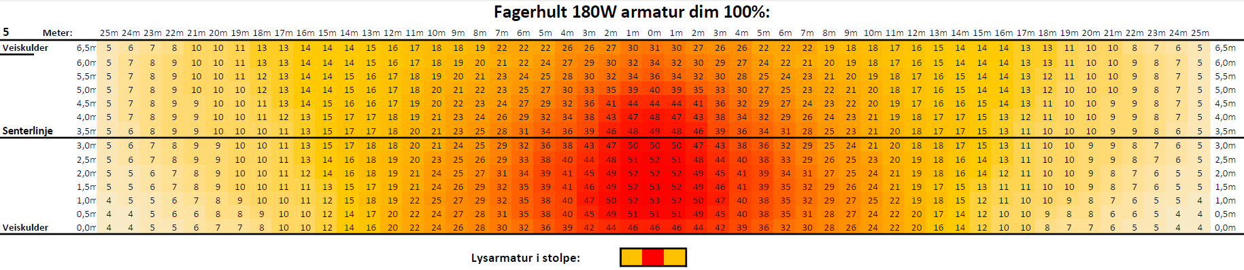

Figur , Lux tabell for Fagerhult 180W armatur 100%, Hentet fra Vedlegg 3, tabell 5

Figur , Lux tabell for ny høytrykks natrium-damp lyskilde 250W, Hentet fra Vedlegg 3, tabell 2

Det første man legger merke til når man sammenligner disse lyskildene, er den økte belysningsstyrken på LED-armaturen. Lysspredningen og lystemperaturen er også markant forandret.

|  |  |  |  |
| --- | --- | --- | --- |
|  | HPS lyskilde: | Fagerhult 180W 100%: | Enhet |
| Spenning: | 217 | 217 | V |
| Strømtrekk: | 1,37 | 0,84 | A |
| Effekt: | 297,29 | 182,28 | W |
| E min | 2 | 4 | lx |
| E mid | 11,35 | 20,16 | lx |
| E max | 37 | 53 | lx |

Tabell 7, HPS lyskilde og Fagerhult 180W 100%

Figur , Linsene i Fagerhult 180W lyskilden.

Lysspredningen på HPS-lyskilden er mer sentrert rett under armaturen.   
Der avtar belysningsstyrken i en sirkelform med avstanden ut fra senterverdien.

Linseteknologien i LED-kilden gjør at lyset blir formet som en kjegle ut fra senterverdi på den nærmeste kjørebanen. Det gjør at lyset fordeles jevnt utover kjørebanen. Ved bruk av denne armaturen vil en større lysmengde nå bort til skjæringspunktet mellom mastene, og det blir en overlapp i belysningsstyrken. Dette vil minimere mørke felt mellom mastene. Figur 18 viser de 20 linsene i Fagerhult-armaturen.

Effektforbruket på LED-armaturen er på 61% av 250W HPS lyskilden, og E mid er 77,62% større. Det vil si at effektiviteten er bedre på LED-armaturen, enn HPS lyskilden. I tillegg er fargegjengivelsen mye bedre på Fagerhult-armaturen og temperaturen på lyset er kjøligere. Det resulterer i at opplevelsen av området virker mer opplyst.

## 9.4 Sammenligning av trinnløs dimming Fagerhult 180W

Figur , Lux tabell for Fagerhult 180W armatur 50%, Hentet fra Vedlegg 3, tabell 7

Figur , Lux tabell for Fagerhult 180W armatur 70%, Hentet fra Vedlegg 3, tabell 6

Figur , Lux tabell for Fagerhult 180W armatur 100%, Hentet fra Vedlegg 3, tabell 5

Figur , Lux tabell for Fagerhult 180W armatur 20%, Hentet fra Vedlegg 3, tabell 8

Figur , Lux tabell for Fagerhult 180W armatur 10%, Hentet fra Vedlegg 3, tabell 9

|  |  |  |  |  |  |  |
| --- | --- | --- | --- | --- | --- | --- |
|  | Fagerhult 180W, 100%: | Fagerhult 180W, 70%: | Fagerhult 180W, 50%: | Fagerhult 180W, 20%: | Fagerhult 180W, 10%: | Enhet |
| Spenning: | 217 | 217 | 217 | 217 | 217 | **V** |
| Strømtrekk: | 0,84 | 0,59 | 0,45 | 0,26 | 0,2 | **A** |
| Effekt: | 182,28 | 128,03 | 97,65 | 56,42 | 43,4 | **W** |
| E min | 4 | 3 | 2 | 2 | 1 | **lx** |
| E mid | 20,16 | 15,12 | 11,93 | 5,04 | 2,40 | **lx** |
| E max | 53 | 40 | 30 | 13 | 7 | **lx** |

Tabell 8, Fagerhult 180W oversikt over dimmeområdet

På 100% belysningsstyrke ser vi at armaturen trekker 182,28W mot sine oppgitte 180W. Dette gir et veldig godt lysutbytte med en E mid tilsvarende 20,16 lux.

Under 20% belysningsstyrke blir forholdet mellom effekt og belysningsstyrke betraktelig dårligere, ref. fig. 29. Ut ifra tabellen ser man et skjæringspunkt ved lavere verdier enn 20%, som gir et større dropp i E mid.

Resultatene er forholdsvis linjære i resten av dimmeområdet, mellom 20% og 100%.

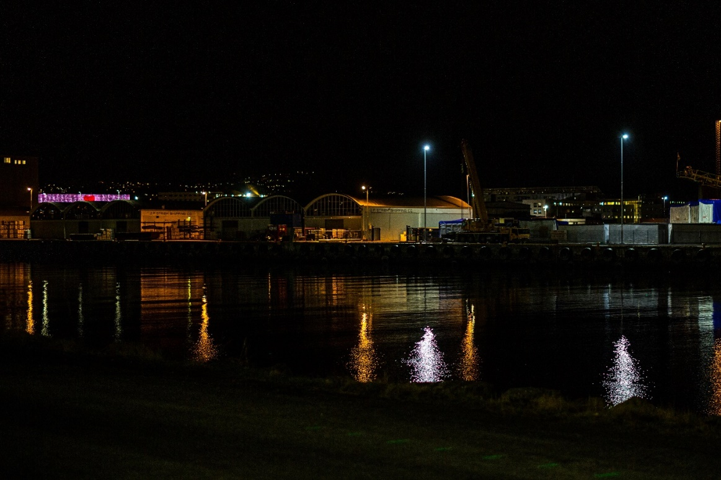

Figur , Illustrasjonsbilde av Trondheim havn. Foto: Daniel Mork

## 9.5 Drøfting av måleresultater

Forsøk 1

* Ved utskifting av eksisterende 250 W HPS lyskilde til ny 250 W HPS lyskilde, oppnår vi et bedre lysutbytte. Dette konkluderer vi med er på grunn av flere faktorer. Den ene er smuss og skitt på eksisterende lyskilde, og en viss degradering av selve lyskilden over tid. MEW 3 kravene har ikke vært oppfylt tidligere, og heller ikke ved den nye lyskilden.

Forsøk 2

* Ved utskifting av 250 W HPS lyskilde til 80 W / 150 W LED lyskilde, er det fortsatt ikke mulig å opprettholde det eksisterende lysutbyttet. Det er heller ikke her mulig å oppfylle MEW 3 kravene.

Forsøk 3

* Ved utskifting fra 250 W HPS til Fagerhult LED-armatur, oppnår vi en bedre belysningsstyrke. Denne løsningen oppfyller også MEW 3 kravene.
* Den har et hvitere lys med bedre fargegjengivelse, Ra >80. Fordeler med økt fargegjengivelse er som tidligere beskrevet, trafikantenes opplevelse av langt flere detaljer i trafikkbildet, og omgivelsene. Dette kan bidra til kjappere respons og trygge beslutninger.

**Vurdering**

Effektforbruket vil reduseres med LED, da disse lyskildene trekker 100-170 W mindre enn eksisterende HPS-lyskilde. LED-armaturen trekker 115 W mindre. Levetiden på LED-kilden er vesentlig bedre med en estimert levetid på 50 - 100 000t, der en tradisjonell HPS-lyskilde har 36 000t.

Ut ifra de praktiske forsøkene ser vi at det kun er Fagerhult sin lysarmatur, som er egnet ved dette veistrekket. De andre LED-kildene bør i utgangspunktet ikke benyttes da de gir mindre gjennomsnittlig belysningsstyrke enn den eksisterende. Men det er fylket som setter føringer, og eventuelt gir dispensasjoner for denne vegbelysningen i henhold til Statens vegvesens Håndbok V124 [19].

# 10 Forskningsspørsmål

## 10.1 Hvor stort er energiforbruket til veibelysningen i Vanvikbakkan i dag?

Belysningen i Vanvikbakkan består av 44 stk. 250W HPS-lyskilder som blir styrt over et astro-ur. Dette er et ur som kobler lyset inn og ut i forhold til soloppgang og solnedgang, ved hjelp av en timeplan som et satt av den geografiske lokasjonen.

Ved utskifting av den eksisterende belysningen i Vanvikbakkan til Fagerhult Evolume 2, blir effektforbruket pr armatur 180W. Som vi ser i det praktiske forsøket er større lysutbytte fra LED-armaturen enn 250W HPS-lyskilden. Med eksisterende armaturer opprettholdes ikke dagens krav til belysning av veistrekningen i Vanvikbakkan.

I Trondheim står sola under horisonten 4249 timer i løpet av et år, det vil si at armaturene vil være tent i tilsvarende 4249 timer pr. år. Hvis vi da multipliserer antall timer armaturen er innkoblet i løpet av året, med effektforbruket, kan beregne antall kWt som kan reduseres hvert år.

Energiforbruket i Vanvikbakkan med eksisterende lysarmaturer på 250W HPS, beregnes til 51 412 kWt pr. år.

Figur 34, Brenntimer veibelysning i Trondheimsregionen

## 10.2 Hvilke lover og regler gjelder for veibelysning?

Etter dialog med Trøndelag Fylkeskommune:  
FV715, Vanvikbakkan er prosjektert i 2013. Ifølge Trøndelag Fylkeskommune er prosjekter etter 2014 prosjektert for å tilfredsstille klassifiseringen MEW3. Fylkeskommunen bekrefter at nyere prosjekter er beskrevet etter Håndbok V124, og dermed god nok for riksvegnormen.

## 10.3 Hvordan kan en endring av veibelysningen påvirke miljøet rundt?

Belysning er i enkelte sammenhenger et fint miljøtiltak. Det vil kunne påvirke et område i positiv forstand, der kriminaliteten reduseres og myke trafikanter vil kunne ferdes tryggere. Begge på grunn av bedre synlighet. Gruppen har tidligere drøftet utfordringer knyttet til belysing og dyreliv som forstyrres. For Vanvikbakkan kan vi ikke oppdrive dokumentasjon på særskilte behov, eller retningslinjer som skal ivaretas. Utover fagteorien som er beskrevet i miljøpunkt 6. anses det derfor ikke nødvendig å drøfte påvirkningen av eventuelle inngrep i den eksiterende installasjonen.

## 10.4 Hvordan påvirker endringer i veibelysningen trafikken?

I Vanvikbakkan er det gjort undersøkelser der vi reduserer belysningen til et minimum. Forskning viser til en viss risiko knyttet til en slik justering av lysmengden. [23]

Nye veier er av den oppfatning at en sjåfør tvinges til å kjøre mer varsomt på strekninger uten kunstig belysning. [24] De er mener også å ha dokumentert at ulykkestallene forblir upåvirket og Nye Veier peker på tekniske bedre veiløsninger. Vanvikbakkan har en relativt lav ÅDT og benyttes i størst grad av innbyggere på Fosen-halvøya. Det er ikke en naturlig gjennomfart for andre kjøretøy til andre deler av landet. Det vil derfor være rimelig å anta at en dempet belysning ikke får store konsekvenser for et slikt område. Av ulike systemer som gruppen anser å være reelle alternativer for Vanvikbakkan, er det interessant å se på timer lyset er koblet ut eller redusert for en gitt tid. Dette sammenlignet med en nedjustering og deretter full belysning ved en registrert aktivitet, i samme tidsperiode. Gruppen kan ikke se annet enn positive konsekvenser ved bytte til LED, da dette medfører en økt Ra-indeks, som betyr bedre beslutningsforhold, ref. Punkt 5.3 og 9.5.

## 10.5 Hvilke teknologier er det mulig å benytte for styring av veibelysning?

For styring av veibelysning i Vanvikbakkan brukes det i dag astro-ur / fotocelle. Dette vil vi beskrive som et minimums-system, som kobler lysene inn og ut. Ved skumring kobler lyset inn, og kobler ut ved soloppgang. Astro-ur og fotocelle er velkjente teknologier, og har vært brukt i mange år. Dette er enkle og driftssikre løsninger med relativt få feilkilder.

Defa har en løsning for å redusere effektforbruket til gatelys ytterligere. Gatelysene styres ved en innebygd klokke i den enkelte armatur. Slik kan armaturene dimmes ned 50% i et programmert tidsrom, kl. 23 – 05.

En mer avanserte løsning er å benytte radarer som kan monteres i hver lysmast/armatur, som da kommuniserer med resten av installasjonen. Belysningsanlegget blir også her styrt via et astro-ur/fotocelle, men har i tillegg en radar. Når gatelysene kobler inn tar radaren over styringen og registrerer all trafikk, som kjøretøy, myke trafikanter og syklende. Ved opphold i bevegelser vil armaturene kjapt dimmes ned til 20%, for deretter å justeres opp igjen ved nye bevegelser.

Vi sammenligner de ulike styresystemene opp imot hverandre, og må vurdere besparelser og minimumskravet til belysningen i Vanvikbakkan.

10.5.1 Defa  
Dette systemet har en prefabrikkert nattsenking på kveldstid som ikke krever tilpasninger av utførende part på anlegget. Dette systemet har færre komponenter og ingen ekstern programmering eller kommunikasjon, som resulterer i færre feilkilder. En ulempe med dette systemet er at i tidsrommet kl. 23-05 vil belysningen fra en tilsvarende armatur Evolume 2, være dempet med 50%. Trafikanter vil nå kjøre på en vesentlig mørkere vei. I henhold til forskning publisert i Trafikksikkerhetshåndboken, vil en reduksjon av lys tilsvarende 50% kunne øke personskadeulykker med 17%. [23]

10.5.2 Comlight  
Vi ser dette systemet i sammenheng med den dimbare Fagerhult-armaturen. Det er med denne kombinasjonen, LED-kilde og smartsystem, at vi ser den største reduksjonen i energiforbruket. Bruken av radar, høy grad av dimming og den kraftige LED-armauren, gir størst reduksjon i energiforbruket og samtidig opprettholder et eventuelt minimumskrav til belysning. En fordel med dette systemet er at trafikantene vil bevege seg i godt opplyste områder da de forhåndsdefinerte mastene kobler inn ved bevegelse i veibanen. Vi anser den økte risikoen ved dimming, ref. overstående punkt, som ikke relevant. Hele konseptet med Comlight baserer seg på teknologi der lyset er innkoblet ved deteksjon av en bil eller menneske. Derfor vil det ikke være dempet belysning ved ferdsel på dette strekket. En utfordring med systemet er graden av kompleksitet og antall parameter. Det er flere muligheter for komponentfeil eller programmeringsfeil. Det kreves mer teknisk kompetanse av montøren som installerer og vedlikeholder anlegget.

## 10.6 Hvordan kan ulike systemer utvides for å gi ytterlige besparelser?

Flere leverandører prøver å tenke forskjellige løsninger for å redusere energibruken på gatelys. Effektive lyskilder er selvfølgelig viktig, LED chipene til vei og gatebelysning er i dag på ca. 150 lumen per watt. Styresystemer for armaturene er neste steg i å kutte energiforbruket, men regelverket må endres slik at belysningen kan være mer tilpasset de lokale forholdene.

Defa har en enkel styring som dimmer armaturene 50% mellom klokken 23 til 05, for å redusere effektforbruket.

Comlight har en annen løsning for å redusere effektforbruket og lysforurensningen ved mindre trafikk. Systemet bruker en radar montert i hvert gatelys som kommuniserer med hverandre. Når det ikke er noe trafikk dimmer den armaturen til ønsket nivå. Ved registrering av trafikk, økes lysstyrken til 70% som gir bedre lysforhold til trafikantene.

Vi gjør en beregning med følgende oppsett.  
Comlight lysstyring med radar og dimmer belysningen ned til 20% ved redusert trafikk. Maks lysstyrke ved «sparemodus» er 70% ref. tabell 4 og tabell 8. Det er gjort en analyse av passerende kjøretøy ved den aktuelle veistrekningen. Dette er data som beskriver antall passeringer for hver time i et døgn, for 2019, med utgangspunkt i kun de mørke timene. Disse forskyves daglig pga. endringer i solnedgangen. For hver bil som passerer lysmastene under «sparemodus» er lysstyrken 70% i 20sek før den så blir dempet til 20% igjen. Ved 70% av full styrke så tilfredsstiller armaturen belysningskravene til MEW 3.

Antall kjøretøy totalt pr. 2019 er 1 025 116. [25] For det som er definert som mørke timer er antallet kjøretøy, 291 416. Med disse tallene har vi beregnet effektforbruket med ulike løsninger og kombinasjoner.

|  |  |  |  |
| --- | --- | --- | --- |
|  | Brenntimer i året: | Totalt installert effekt: | Årsforbruk: |
| Høytrykks-natrium damplampe: | 4249 timer | 12,1 kW | 51 412 kWt |
| LED DEFA | 4249 timer | 7,26kW | 30 847 kWt |
| LED DEFA med natt reduksjon til 50% | 4249 timer totalt  2190 med nattsenk 50% | 7,26kW | 16 590 kWt |
| LED Fagerhult 100%: | 4249 timer | 7,92 kW | 33 652 kWt |
| LED Fagerhult neddemmet til 70% | 4249 timer | 5,633kW | 23 934 kWt |
| LED Fagerhult 20% grunnbelysning og 70% ved passering, Comlight styring | 20%: 2630 timer  70%: 1619 timer Totalt: 4249 timer | 20%: 2,48 kW  70%: 5,63 kW | 6522 kWt  9115 kWt = 15 637 kWt |

Tabell 9, Effektberegninger av forskjellige lyskilder og systemer

**Vurdering**

Med utgangspunkt i HPS-lyskilden ser vi følgende reduksjonen i energiforbruket:

Ved å endre dagens belysning til DEFA, med nattsenk, oppnår vi en reduksjon i energiforbruket tilsvarende 34 822 kWh per. år.

Ved å endre dagens belysning til Fagerhult-armaturen i kombinasjon med Comlight, oppnår vi en reduksjon i energiforbruket tilsvarende 35 775 kWh per. år.

## 10.7 Hva er kostnaden med å oppgradere den eksisterende installasjonen?

Det finnes flere løsninger på hvordan installasjonen i Vanvikbakkan kan oppgraderes, fra den enkle løsningen med å montere LED-lyskilder, til å bytte til radarstyrte armaturer.

### 10.7.1 Alternativ 1

Ved normalt pæreskift, byttes det til LED. Slik blir det utført en gradvis oppgradering uten vesentlige investeringskostnader. Da er prisforskjellen kun prisdifferansen på selve lyskilden, samt en tiden for en mindre omkobling i den eksiterende armaturen. Dette pga. at LED-kilden ikke trenger forkobling. Omkobling av lysarmaturen estimeres til 10min.

Pris for kun pæreskift 250W damplampe kr 370, - eks mva.

Pris for utskifting til 80W LED ink. omkobling kr 1.421, - eks mva.

Pris for utskifting til 150W LED ink. omkobling kr 1.972, - eks mva.

### 10.7.2 Alternativ 2

Gruppeskift av lyskilder, som gir en lavere investeringskostnad da alle lyskildene blir byttet samtidig. Estimert arbeidstid for bytte av lyskilde og omkobling av lysarmatur, tilsvarer tjue minutter per armatur.

44stk 80W LED lyskilder kr 56.672, - eks mva.

Arbeidstid for 44 armaturer kr 12.000, - eks mva.

Totalt med 80W LED kr 68.672, - eks mva.

44stk 150W LED lyskilder kr 80.916, - eks mva.

Arbeidstid for 44 armaturer kr 12.000, - eks mva.

Totalt med 150W LED kr 92.916, - eks mva.

### 10.7.3 Alternativ 3

Gruppeskift til LED-armaturer. Estimert tid på utskifting av lysarmatur og sanering av gamle armaturer,1t pr armatur.

44stk Fagerhult Evolume 2, 180W LED armatur kr 220.000, - eks mva.

Arbeidstid for 44 armaturer kr 35.200, - eks mva.

Totalt for utskifting til LED armatur kr 255.200, - eks mva.

### 10.7.4 Alternativ 4

Gruppeskift til LED-armaturer med nattsenkingsfunksjon. Det estimeres en time per utskifting av lysarmatur, samt sanering av gammel armatur. Armaturene er da ferdig programmert og klar for oppkobling.

44stk DEFA kr 347.600, - eks mva.

Arbeidstid for 44 armaturer kr 35.200, - eks mva.

Totalt for utskifting til LED armatur kr 382.800, - eks mva.

### 10.7.4 Alternativ 5

Kostnaden ved utskifting til LED-armatur med Comlight styring blir tilsvarende alt. 3. Kostnaden på radaren kommer i tillegg på 2000,- pr. enhet. Det vil også være behov for programmeringstid ved igangsetting av hele anlegget, ca. 15t.

44stk Comlight radarer med SR Connector kr 88.000, - eks mva.

Programmering av sensorstyring kr 12.000, - eks mva.

Utskifting av til LED armaturer kr 255.200, - eks mva.

Totalt med ny armatur og styring kr 355.200, - eks mva.

I prisestimatet er det beregnet en timesats på 800kr timen, det er ikke tatt med kostnader for leie av lift, utarbeiding av arbeidsvarslingsplan, eventuelt støtputebil og trafikkdirigering. Priser på belysningsutstyr er listepriser eks. mva. Prosjektering, rigg og drift, kjøring til og fra anlegget, er heller ikke inkludert i estimatet.

11 Konklusjon

Gruppen har gjennom et praktisk forsøk og ved gjennomgang av datablader, sett på kombinasjoner av lyskilder / armaturer og styringssystemer for gatelysanlegg. Dette spenner fra det helt enkle med et “en-til-en" bytte av HPS lyskilde til LED lyskilde, og kombinasjoner av LED med styresystemer. Gruppen gjorde tre praktiske forsøk med bytte av lyskilder, “en-til-en", og et praktisk forsøk med bytte av komplett LED-armatur. Utover dette har vi kommet fram til at en kombinasjon av lyskilde og styresystem vil gi den største reduksjonen i energiforbruk. Valget begrunnes ut ifra de praktiske forsøkene, der kun et alternativ kan benyttes og fortsatt ivareta gjeldende minimumskrav (MEW 3) til veibelysning i Vanvikbakkan. Den tekniske løsningen som realiserer denne reduksjonen, detekterer trafikk på det aktuelle stedet ved bruk av radar. Et fint sikkerhetsaspekt er at radaren også sørger for at kjørende og myke trafikanter, nå benytter full belysning når de på stedet.

For å kunne opprettholde dagens lyskrav på veistrekningen i Vanvikbakkan, må følgende lysarmatur benyttes, EvoLine 2 fra Fagerhult eller tilsvarende. I tilfeller der Fylkeskommunen gir dispensasjon fra kravene i MEW3, vil det være mulig å redusere effektforbruket maksimalt med en kombinasjon av styringssystem fra Comlight. Vi ser en potensiell reduksjon på 35775kWh, eller 813kWh per punkt. Denne tekniske løsningen gir størst reduksjon i energiforbruket.

# 12 Referanser

|  |  |
| --- | --- |
| [1] | https://www.ssb.no/energi-og-industri/statistikker/elektrisitet/aar, «SSB,» [Internett]. Available: https://www.ssb.no/energi-og-industri/statistikker/elektrisitet/aar. [Funnet 15 Mai 2020]. |
| [2] | Ledvance, «ledvance.no,» [Internett]. Available: https://www.ledvance.no/produkter/produktkunnskap/grunnleggende-om-led/led-historie/index.jsp. [Funnet 06 mai 2020]. |
| [3] | «Wikipedia,» [Internett]. Available: https://no.wikipedia.org/wiki/ZigBee. [Funnet 7 April 2020]. |
| [4] | Hammerfestenergi, «hammerfestenergi.no/historie,» [Internett]. Available: https://hammerfestenergi.no/historie. [Funnet 22 april 2020]. |
| [5] | Kraftmuseet, «nvim.no,» [Internett]. Available: http://www.nvim.no/gjenstandar/buelampe-article626-447.html. [Funnet 22 april 2020]. |
| [6] | D. museum, «digitaltmuseum.no,» 01 mars 2019. [Internett]. Available: https://digitaltmuseum.no/011024216109/buelampe. [Funnet 03 2020]. |
| [7] | Hafslund, «hafslundstrom.no,» [Internett]. Available: https://www.hafslundstrom.no/strom/privat/artikkel/da_elektrisiteten_kom_til_norge/12832?gclid=EAIaIQobChMIrb_8gtui6QIVTc-yCh0ZugR2EAAYASAAEgJE3_D_BwE. [Funnet februar 2020]. |
| [8] | D. f. f. o. økonomistyring, «dfo.no,» 24 mars 2020. [Internett]. Available: https://dfo.no/fagomrader/utredning/samfunnsokonomisk-analyse/verdien-av-et-statistisk-liv-vsl . [Funnet 14 mai 2020]. |
| [9] | F. Saugstad, «tungt.no,» 17 juni 2017. [Internett]. Available: https://www.tungt.no/anleggsmagasinet/nye-veier-fikk-avslag-pa-a-bygge-e18-uten-veglys-3314139. [Funnet 14 mai 2020]. |
| [10] | Statens vegvesen, «vegvesen.no,» 16 september 2009. [Internett]. Available: https://www.vegvesen.no/trafikkinformasjon/trafikksikkerhet/kampanjer/stopp-og-sov/. [Funnet 14 mai 2020]. |
| [11] | Trygg trafikk, «tryggtrafikk.no,» 16 juni 2014. [Internett]. Available: https://www.tryggtrafikk.no/nyheter/trafikantenes-feil-forer-til-dodsulykker/. [Funnet 14 mai 2020]. |
| [12] | vegvesen, «vegvesen.no,» 13 november 2014. [Internett]. Available: https://www.vegvesen.no/trafikkinformasjon/trafikksikkerhet/kampanjer/fart/Fakta. [Funnet 14 mai 2020]. |
| [13] | http://www.itbguiden.no/protokoller/dali/, «itbhuiden,» [Internett]. Available: http://www.itbguiden.no/protokoller/dali/. [Funnet 15 Mai 2020]. |
| [14] | W. Caswell, «mhealthtalk.com,» [Internett]. Available: https://www.mhealthtalk.com/led-street-lights-harm-humans/. [Funnet 22 mars 2020]. |
| [15] | E. Fjeldaas, «dagbladet.no,» 4 oktober 2018. [Internett]. Available: https://www.nrk.no/innlandet/slar-alarm-om-lysets-pavirkning-pa-dyr-og-natur-1.14269622. [Funnet 15 April 2020]. |
| [16] | E. Fjeldaas, «tiltak.no,» 2019. [Internett]. Available: https://www.tiltak.no/e-beskytte-eller-reparere-miljoeet/e2-luft-og-vannforurensning/redusere-lysforurensning/. [Funnet 13 mars 2020]. |
| [17] | D. f. s. o. atomsikkerhet, «dsa.no,» [Internett]. Available: https://www.dsa.no/temaartikler/90954/synlig-lys-og-infraroed-straaling. [Funnet 20 januar 2020]. |
| [18] | V. Statens vegvesen, «vegvesen.no,» mai 2019. [Internett]. Available: https://www.vegvesen.no/_attachment/61414. [Funnet 20 Februar 2020]. |
| [19] | Veidirektoratet, «V124, Teknisk planlegging av veg- og tunnelbelysning,» Vegdirektoratet, 2014. |
| [20] | A. Høye, «tsh.toi.no,» [Internett]. Available: https://tsh.toi.no/doc634.htm. [Funnet 09 mars 2020]. |
| [21] | Lovdata, «lovdata.no,» 11 juli 1991. [Internett]. Available: https://lovdata.no/dokument/NL/lov/1965-06-18-4#KAPITTEL_2. [Funnet mai 2020]. |
| [22] | «motor.no/artikler/,» 25 10 2019. [Internett]. Available: https://www.motor.no/artikler/2019/oktober/farre-ulykker-pa-motorvei-uten-veilys/. [Funnet 01 mai 2020]. |
| [23] | A. Høye, «tsh.toi.no,» 2014. [Internett]. Available: https://tsh.toi.no/?21870. [Funnet 22 april 2020]. |
| [24] | S. V. Taale Stensbye, «https://www.motor.no/artikler/2019/oktober/farre-ulykker-pa-motorvei-uten-veilys/,» 25 oktober 2019. [Internett]. Available: https://www.motor.no/artikler/2019/oktober/farre-ulykker-pa-motorvei-uten-veilys/. [Funnet 18 mai 2020]. |
| [25] | vegvesen.no, «vegvesen.no/trafikkdata,» [Internett]. Available: https://www.vegvesen.no/trafikkdata/start/eksport?datatype=HOUR&fbclid=IwAR1omT1_f_VBoCkhl21Xw2DZVBo6fm4cwzNYZxRaFWpt2Hst-UpvcPc7KXs&from=2019-01-01&lat=63.579552985671945&lon=10.19348934739788&to=2020-01-01&trpids=07599V2390266%2C16211V2390266&zoom=10. [Funnet 23 april 2020]. |
| [26] | K. Hofstad, «snl.no,» 20 februar 2018. [Internett]. Available: https://snl.no/lux. [Funnet 14 mai 2020]. |
| [27] | K. Hofstad, «snl.no,» 02 september 2019. [Internett]. Available: https://snl.no/lumen_-_enhet_for_lysstr%C3%B8m. [Funnet 14 mai 2020]. |
| [28] | Wikipedia, «no.wikipedia.org,» [Internett]. Available: https://no.wikipedia.org/wiki/Ethernet . [Funnet 19 mai 2020]. |
| [29] | Vegdirektoratet, Håndbok V124, Vegdirektoratet, 2014. |
| [30] | «Glamox,» [Internett]. Available: https://glamox.com/no/switch-dim1. [Funnet 07 April 2020]. |
| [31] | «Datek,» [Internett]. Available: https://www.datek.no/no/dlc/systemet/komponenter. [Funnet 9 April 2020]. |
| [32] | «comlight,» [Internett]. Available: https://www.comlight.no. [Funnet 14 April 2020]. |
| [33] | T. AS, «timeanddate.no,» Timeanddate AS, [Internett]. Available: https://www.timeanddate.no/astronomi/sol/norge/trondheim?month=1&year=2020. [Funnet 17 04 2020]. |
| [34] | C. r. styring, Interviewee, *Comlight.* [Intervju]. 16 April 2020. |
| [35] | Defa, «defa.com,» [Internett]. Available: https://www.defa.com/content/uploads/Documentation/Lighting/Outdoor/Night_reduction_NO.pdf?timestamp=1587318777. [Funnet 19 April 2020]. |
| [36] | D. lighting, «deccalighting.no,» [Internett]. Available: https://deccalighting.no/derfor-er-smarte-veilys-fremtiden/. [Funnet 05 mai 2020]. |
| [37] | luxreview, «luxreview.com,» [Internett]. Available: https://www.luxreview.com/2018/01/04/norway-pioneers-radar-controlled-dynamic-street-lighting/. [Funnet 9 April 2020]. |
| [38] | F. byggenæring, «fremtidensbygg.no,» [Internett]. Available: https://www.fremtidensbygg.no/smarte-veglys-sparer-bade-penger-og-miljo/. [Funnet 09 April 2020]. |
| [39] | A. Follestad, «nina.no,» [Internett]. Available: https://www.nina.no/Aktuelt/Nyhetsartikkel/ArticleId/3767/Lysforurensning-pavirker-alt-fra-encellede-dyr-til-menneske. [Funnet 26 februar 2020]. |
| [40] | K. E. Plummer, «academic.oup.com,» [Internett]. Available: https://academic.oup.com/jue/article/2/1/juw004/2624137. [Funnet 03 Mai 2020]. |
| [41] | Ladelys.no, «ladelys.no,» 2019. [Internett]. Available: https://www.ladelys.no/news/led-gatelys/. [Funnet 22 februar 2020]. |
| [42] | wikipedia.org, «no.wikipedia.org,» 25 jan 2020. [Internett]. Available: https://no.wikipedia.org/wiki/Gatebelysning. [Funnet 22 april 2020]. |

# 11 Figurliste og tabelliste

[Figur 1, Høytrykks Natrium-damp lyskilde og LED Lyskilde 2](https://d.docs.live.net/974bef09387b837c/02.%20Fagskole/Hovedprosjekt/FERDIG%20INNLEVERING/Hovedprosjekt%20-%20Veibelysning%20i%20Vanvikbakkan.pdf.docx#_Toc41005003)

[Figur 2, Kartutdrag av Vanvikbakkan, Hentet fra maps.google.no 9](https://d.docs.live.net/974bef09387b837c/02.%20Fagskole/Hovedprosjekt/FERDIG%20INNLEVERING/Hovedprosjekt%20-%20Veibelysning%20i%20Vanvikbakkan.pdf.docx#_Toc41005004)

[Figur 3, Grunnleggende om LED, Hentet fra: glamox.com/no 12](https://d.docs.live.net/974bef09387b837c/02.%20Fagskole/Hovedprosjekt/FERDIG%20INNLEVERING/Hovedprosjekt%20-%20Veibelysning%20i%20Vanvikbakkan.pdf.docx#_Toc41005005)

[Figur 4, Lavtrykks natrium-damp lyskilde 13](https://d.docs.live.net/974bef09387b837c/02.%20Fagskole/Hovedprosjekt/FERDIG%20INNLEVERING/Hovedprosjekt%20-%20Veibelysning%20i%20Vanvikbakkan.pdf.docx#_Toc41005006)

[Figur 5, Høytrykks natrium-damp lyskilde 14](https://d.docs.live.net/974bef09387b837c/02.%20Fagskole/Hovedprosjekt/FERDIG%20INNLEVERING/Hovedprosjekt%20-%20Veibelysning%20i%20Vanvikbakkan.pdf.docx#_Toc41005007)

[Figur 6, Metallhalogen lyskilde 14](https://d.docs.live.net/974bef09387b837c/02.%20Fagskole/Hovedprosjekt/FERDIG%20INNLEVERING/Hovedprosjekt%20-%20Veibelysning%20i%20Vanvikbakkan.pdf.docx#_Toc41005008)

[Figur 7, Oppbygging av LED linse og chip 15](https://d.docs.live.net/974bef09387b837c/02.%20Fagskole/Hovedprosjekt/FERDIG%20INNLEVERING/Hovedprosjekt%20-%20Veibelysning%20i%20Vanvikbakkan.pdf.docx#_Toc41005009)

[Figur 8 Comlight radar for ettermontering på mast 16](https://d.docs.live.net/974bef09387b837c/02.%20Fagskole/Hovedprosjekt/FERDIG%20INNLEVERING/Hovedprosjekt%20-%20Veibelysning%20i%20Vanvikbakkan.pdf.docx#_Toc41005010)

[Figur 9 Comlight radar med SR-connector 16](https://d.docs.live.net/974bef09387b837c/02.%20Fagskole/Hovedprosjekt/FERDIG%20INNLEVERING/Hovedprosjekt%20-%20Veibelysning%20i%20Vanvikbakkan.pdf.docx#_Toc41005011)

[Figur 10, Kontraster mellom lysfarge, hentet fra https://lumega.eu/no 19](https://d.docs.live.net/974bef09387b837c/02.%20Fagskole/Hovedprosjekt/FERDIG%20INNLEVERING/Hovedprosjekt%20-%20Veibelysning%20i%20Vanvikbakkan.pdf.docx#_Toc41005012)

[Figur 11, Satellittbilder fra NASA viser lysforurensning i Europa. Foto: Shutterstock 20](https://d.docs.live.net/974bef09387b837c/02.%20Fagskole/Hovedprosjekt/FERDIG%20INNLEVERING/Hovedprosjekt%20-%20Veibelysning%20i%20Vanvikbakkan.pdf.docx#_Toc41005013)

[Figur 12, Lysmåler LUX 28](https://d.docs.live.net/974bef09387b837c/02.%20Fagskole/Hovedprosjekt/FERDIG%20INNLEVERING/Hovedprosjekt%20-%20Veibelysning%20i%20Vanvikbakkan.pdf.docx#_Toc41005014)

[Figur 13, Dokumentering av målepunkter 28](https://d.docs.live.net/974bef09387b837c/02.%20Fagskole/Hovedprosjekt/FERDIG%20INNLEVERING/Hovedprosjekt%20-%20Veibelysning%20i%20Vanvikbakkan.pdf.docx#_Toc41005015)

[Figur 14, Eksempel på Lux tabell, Hentet fra Vedlegg 3, tabell 1 28](https://d.docs.live.net/974bef09387b837c/02.%20Fagskole/Hovedprosjekt/FERDIG%20INNLEVERING/Hovedprosjekt%20-%20Veibelysning%20i%20Vanvikbakkan.pdf.docx#_Toc41005016)

[Figur 15, Lux tabell for ny høytrykks natrium-damp lyskilde 250W, Hentet fra Vedlegg 3, tabell 2 30](https://d.docs.live.net/974bef09387b837c/02.%20Fagskole/Hovedprosjekt/FERDIG%20INNLEVERING/Hovedprosjekt%20-%20Veibelysning%20i%20Vanvikbakkan.pdf.docx#_Toc41005017)

[Figur 16, Lux tabell for 80W LED pære, Hentet fra Vedlegg 3, tabell 3 31](https://d.docs.live.net/974bef09387b837c/02.%20Fagskole/Hovedprosjekt/FERDIG%20INNLEVERING/Hovedprosjekt%20-%20Veibelysning%20i%20Vanvikbakkan.pdf.docx#_Toc41005018)

[Figur 17, Lux tabell for ny høytrykks natrium-damp lyskilde 250W, Hentet fra Vedlegg 3, tabell 2 31](https://d.docs.live.net/974bef09387b837c/02.%20Fagskole/Hovedprosjekt/FERDIG%20INNLEVERING/Hovedprosjekt%20-%20Veibelysning%20i%20Vanvikbakkan.pdf.docx#_Toc41005019)

[Figur 18, Lux tabell for 150W LED pære, Hentet fra Vedlegg 3, tabell 4 31](https://d.docs.live.net/974bef09387b837c/02.%20Fagskole/Hovedprosjekt/FERDIG%20INNLEVERING/Hovedprosjekt%20-%20Veibelysning%20i%20Vanvikbakkan.pdf.docx#_Toc41005020)

[Figur 19, 250W høytrykks natrium-damp lyskilde 31](https://d.docs.live.net/974bef09387b837c/02.%20Fagskole/Hovedprosjekt/FERDIG%20INNLEVERING/Hovedprosjekt%20-%20Veibelysning%20i%20Vanvikbakkan.pdf.docx#_Toc41005021)

[Figur 20, 150W LED pære 31](https://d.docs.live.net/974bef09387b837c/02.%20Fagskole/Hovedprosjekt/FERDIG%20INNLEVERING/Hovedprosjekt%20-%20Veibelysning%20i%20Vanvikbakkan.pdf.docx#_Toc41005022)

[Figur 21, 80W LED pære 31](https://d.docs.live.net/974bef09387b837c/02.%20Fagskole/Hovedprosjekt/FERDIG%20INNLEVERING/Hovedprosjekt%20-%20Veibelysning%20i%20Vanvikbakkan.pdf.docx#_Toc41005023)

[Figur 23, Lysfarge skala 32](https://d.docs.live.net/974bef09387b837c/02.%20Fagskole/Hovedprosjekt/FERDIG%20INNLEVERING/Hovedprosjekt%20-%20Veibelysning%20i%20Vanvikbakkan.pdf.docx#_Toc41005024)

[Figur 22, 150W LED pære i mast 32](https://d.docs.live.net/974bef09387b837c/02.%20Fagskole/Hovedprosjekt/FERDIG%20INNLEVERING/Hovedprosjekt%20-%20Veibelysning%20i%20Vanvikbakkan.pdf.docx#_Toc41005025)

[Figur 24, 250W høytrykk natrium-damp pære i mast 32](https://d.docs.live.net/974bef09387b837c/02.%20Fagskole/Hovedprosjekt/FERDIG%20INNLEVERING/Hovedprosjekt%20-%20Veibelysning%20i%20Vanvikbakkan.pdf.docx#_Toc41005026)

[Figur 25, Lux tabell for Fagerhult 180W armatur 100%, Hentet fra Vedlegg 3, tabell 5 33](https://d.docs.live.net/974bef09387b837c/02.%20Fagskole/Hovedprosjekt/FERDIG%20INNLEVERING/Hovedprosjekt%20-%20Veibelysning%20i%20Vanvikbakkan.pdf.docx#_Toc41005027)

[Figur 26, Lux tabell for ny høytrykks natrium-damp lyskilde 250W, Hentet fra Vedlegg 3, tabell 2 33](https://d.docs.live.net/974bef09387b837c/02.%20Fagskole/Hovedprosjekt/FERDIG%20INNLEVERING/Hovedprosjekt%20-%20Veibelysning%20i%20Vanvikbakkan.pdf.docx#_Toc41005028)

[Figur 27, Linsene i Fagerhult 180W lyskilden. 33](https://d.docs.live.net/974bef09387b837c/02.%20Fagskole/Hovedprosjekt/FERDIG%20INNLEVERING/Hovedprosjekt%20-%20Veibelysning%20i%20Vanvikbakkan.pdf.docx#_Toc41005029)

[Figur 28, Lux tabell for Fagerhult 180W armatur 50%, Hentet fra Vedlegg 3, tabell 7 34](https://d.docs.live.net/974bef09387b837c/02.%20Fagskole/Hovedprosjekt/FERDIG%20INNLEVERING/Hovedprosjekt%20-%20Veibelysning%20i%20Vanvikbakkan.pdf.docx#_Toc41005030)

[Figur 29, Lux tabell for Fagerhult 180W armatur 70%, Hentet fra Vedlegg 3, tabell 6 34](https://d.docs.live.net/974bef09387b837c/02.%20Fagskole/Hovedprosjekt/FERDIG%20INNLEVERING/Hovedprosjekt%20-%20Veibelysning%20i%20Vanvikbakkan.pdf.docx#_Toc41005031)

[Figur 30, Lux tabell for Fagerhult 180W armatur 100%, Hentet fra Vedlegg 3, tabell 5 34](https://d.docs.live.net/974bef09387b837c/02.%20Fagskole/Hovedprosjekt/FERDIG%20INNLEVERING/Hovedprosjekt%20-%20Veibelysning%20i%20Vanvikbakkan.pdf.docx#_Toc41005032)

[Figur 31, Lux tabell for Fagerhult 180W armatur 20%, Hentet fra Vedlegg 3, tabell 8 34](https://d.docs.live.net/974bef09387b837c/02.%20Fagskole/Hovedprosjekt/FERDIG%20INNLEVERING/Hovedprosjekt%20-%20Veibelysning%20i%20Vanvikbakkan.pdf.docx#_Toc41005033)

[Figur 32, Lux tabell for Fagerhult 180W armatur 10%, Hentet fra Vedlegg 3, tabell 9 34](https://d.docs.live.net/974bef09387b837c/02.%20Fagskole/Hovedprosjekt/FERDIG%20INNLEVERING/Hovedprosjekt%20-%20Veibelysning%20i%20Vanvikbakkan.pdf.docx#_Toc41005034)

[Figur 33, Illustrasjonsbilde av Trondheim havn. Foto: Daniel Mork 35](https://d.docs.live.net/974bef09387b837c/02.%20Fagskole/Hovedprosjekt/FERDIG%20INNLEVERING/Hovedprosjekt%20-%20Veibelysning%20i%20Vanvikbakkan.pdf.docx#_Toc41005035)

[Figur 34, Brenntimer veibelysning i Trondheimsregionen 37](https://d.docs.live.net/974bef09387b837c/02.%20Fagskole/Hovedprosjekt/FERDIG%20INNLEVERING/Hovedprosjekt%20-%20Veibelysning%20i%20Vanvikbakkan.pdf.docx#_Toc41005036)

Tabell 1, Fordeler og ulemper med LED lyskilde 15

[Tabell 2, Krav til belysning på nye veger, Hentet fra Håndbok V124 24](https://d.docs.live.net/974bef09387b837c/02.%20Fagskole/Hovedprosjekt/FERDIG%20INNLEVERING/Hovedprosjekt%20-%20Veibelysning%20i%20Vanvikbakkan.pdf.docx#_Toc41005060)

[Tabell 3, Valg av belysningsklasse, hentet fra Håndbok V124 24](https://d.docs.live.net/974bef09387b837c/02.%20Fagskole/Hovedprosjekt/FERDIG%20INNLEVERING/Hovedprosjekt%20-%20Veibelysning%20i%20Vanvikbakkan.pdf.docx#_Toc41005061)

[Tabell 4, Belysningsklasser med tilsvarende lysnivåer, hentet fra Håndbok V124 25](https://d.docs.live.net/974bef09387b837c/02.%20Fagskole/Hovedprosjekt/FERDIG%20INNLEVERING/Hovedprosjekt%20-%20Veibelysning%20i%20Vanvikbakkan.pdf.docx#_Toc41005062)

Tabell 5, HPS lyskilder gammel og ny 30

Tabell 6, HPS lyskilde, 80W og 150W lyskilde 32

Tabell 7, HPS lyskilde og Fagerhult 180W 100% 33

Tabell 8, Fagerhult 180W oversikt over dimmeområdet 35

Tabell 9, Effektberegninger av forskjellige lyskilder og systemer 40

# 12 Definisjoner

**SCADA:**   
Er en forkortelse for Supervisory Control And Data Acquisition. System for overvåking og datainnsamling brukt til styring.

**Belysningsklasser (MEW, CE, S):**   
Den belysningstekniske kvaliteten i et vegbelysningsanlegg beskrives ved hjelp av belys­ningsklasser.

**Belysningsstyrke, E (lm/m²):**   
Angir hvor mye lys som faller på en flate, dvs. hvor stor lysfluks som faller på hver arealenhet av flaten.

**E mid**   
Den gjennomsnittlige belysningsstyrken i lux over et spesifikt område.

**E max**  
Den høyeste belysningsstyrken i et punkt målt i lux over et spesifikt område.

**E min**  
Den laveste belysningsstyrken i et punkt målt i lux over et spesifikt område.

**Fargegjengivelseindeks, Ra:**En lyskildes evne til å gjengi farger. 100 er høyeste verdi.

**Fargetemperatur, Kelvin:**Angir lyskildens farge. Høye fargetemperaturer (over 3000 K) regnes som kalde, mens de lavere regnes som varme.

**Gjennomsnittlig belysningsstyrke, Em (lux):**   
Et mål for den gjennomsnittlige horisontale belysningsstyrken innenfor et gitt område.

**Gjennomsnittlig luminans, Lm (cd/m2):**   
Gjennomsnittlig luminans fra vegdekkets overflate. Målearealet vil være hele kjørebanens bredde og mellom 2 lyspunkter i lengderetning.

**Luminans, L (cd/m2):**Begrepet luminans er mål for hvor lys en flate er. En flate som selv sender ut lys, eller som reflekterer lys, vil ha en bestemt lysstyrke i retningen vinkelrett på flaten. Ved å dividere lysstyrken målt i candela med flate arealet målt i m2, får vi lysstyrke per m2 flate. Dette er et mål på hvor lys flaten er, og kalles flatens luminans i denne bestemte retningen. Økende luminans gir føreren bedre kontrastfølsomhet, synsskarphet og forbedrede blendingsforhold.

**Lysfluks, Φ (Lumen, lm):**   
Lysfluksen viser hvor mye lys som går fra en lyskilde til en mottaker. Vi tar utgangspunkt i en strålingskilde med kjent spektrum. Strålingen som går ut fra kilden representerer en strålingseffekt, kalt strålingsfluks, som kan måles i watt. Øyet har imidlertid ikke samme følsomhet for all stråling, slik at den strålingseffekten som øyet oppfatter, må måles på en annen måte. Den betegnes lysfluks og måles i lumen.

**Lysstyrke, I (Candela, cd):**Lysstyrken viser hvordan lysfluksen fra en lyskilde fordeler seg i rommet. Et stearinlys har en lysstyrke på omtrent 1 cd på tvers av flammen.

**Lux:**  
Lux er måleenhet for illuminans (belysningsstyrke). Den er definert som lysfluksen (lysstrømmen) mot en flate dividert med arealet av flaten. Symbolet for lux er lx. Lux er en avledet SI-enhet. [26]

**Lumen:**  
Lumen er en avledet SI-enhet for lysfluks (lysstrøm), det vil si for den lysmengden som per tidsenhet stråler ut fra en lyskilde. Symbolet for lumen er lm. [27]

**Lysutbytte, (lm/W):**Et mål på hvor effektiv lyskilden er ved omdanning av elektrisk effekt til lys.

**Omgivelsesnivå for blending:**Verdi på blending i de tilstøtende områdene til kjørebanen.

**SDCM (Standard Deviation of Color Matching):**   
Dette er en standard for fargekvaliteten til LED produktet. Skalaen går fra 1-10, der 1 er best. SDCM 1-3 brukes til bolig, museer, gallerier, butikker, kontorer, skoler og sykehus. 3-5 brukes til fasadebelysning og annen utendørs belysning. Ved dårlig SDCM så kan det være tilfeller der du kan se forskjeller i lysfargen på de ulike armaturene.

**Astrour:**  
Det er et ur som følger den geografiske plasseringen med tanke på sol og nedgang, slik at den tenner belysningen til rett tid uavhengig av plassering i verden og hvilken tid på året.

**Fotocelle:**  
Det er en lyssensor som følger med på hvor lyst det er ute og aktiverer belysningen når det blir mørkt.

**ÅDT:**  
Årlig døgn trafikk.  
Gjennomsnittlige passeringer av kjøretøy per dag, sett igjennom hele året.

**Gateway:**  
En gateway er en maskinvarekomponent som brukes i sammenkobling mellom ulike nettverk for telekommunikasjon. I et kommunikasjonsnettverk er gatewayen en node som utgjør et grensesnitt mot et annet nettverk som bruker andre protokoller.

**PLS:**  
Programmerbar logisk styring, det er en kontrollenhet som behandler signaler og gir kommandoer.

**HPS lyskilde:**  
Står forHigh Pressure Sodium lyskilde på engelsk. Dette oversettes til høytrykks natrium-damp lyskilde.

**IP:**IP er en unik adresse som tildeles en enhet, for eksempel en PC eller en skriver i et TCP/IP-basert datanettverk. Alle enheter i et nettverk har alltid hver sin egen IP adresse.

**GPRS:**General Packet Radio Service (GPRS) er en standard for trådløs dataoverføring med mobilkommunikasjon over GSM mobiltelefonnettet.

**Ethernet:**Ethernet er den vanligste teknologien brukt i lokalnett (LAN) og er spesifisert i standarden IEEE 802.3. Nettverk som bruker ethernettekonologi kan bestå både av koaksialkabler, tvinnede parkabler, fiberoptiske kabler, eller være trådløse, såkalte WLAN. Teknologien tillater typisk dataoverføring i hastigheter på 10 Mbps. [28]

**Optisk fiber:**Optisk fiber er en kabel som er laget av et tynt glass og brukes til overføring av signaler ved hjelp av å sende lys igjennom kabelen.

**Fotocelle:**Fotocelle er en sensor som detekterer lys og legger inn et rele når det blir mørkt.

**EMI:**Elektromagnetisk interferens er en betegnelse på forstyrelser og støy i elektronisk utstyr.

**Kelvin:**Kelvin brukes til å definere fargetemperaturen på lyset. 2000K tilsvarer et stearinlys, mens dagslys er på 5500 – 6000K.

# 13 Vedleggsliste

**Vedlegg 1** – Forsøkstabeller av belysningsstyrking